چاپ و نصب بنر گرامی‌داشت هفته ناشنوایان در مراکز تحت نظارت اداره بهزیستی شهرستان کنگاور
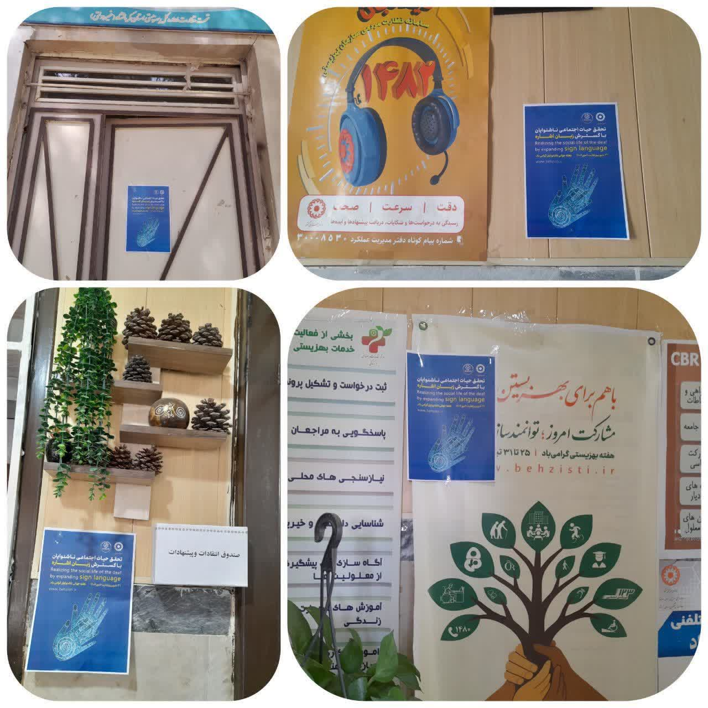

استقرار و توزیع بروشورهای معرفی اورژانس اجتماعی به مناسبت هفته دفاع مقدس در سرپل‌ذهاب
به مناسبت گرامیداشت هفته دفاع مقدس، اورژانس اجتماعی شهرستان سرپل‌ذهاب اقدام به استقرار ایستگاه اطلاع‌رسانی و توزیع بروشور و کاتالوگ‌های معرفی خدمات این مرکز کرد.

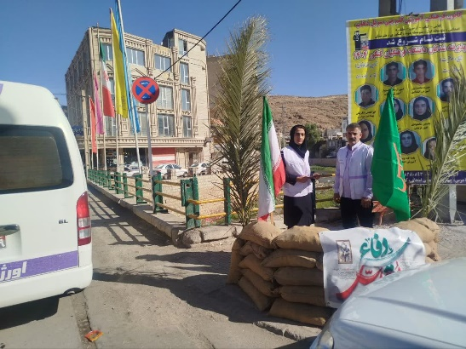
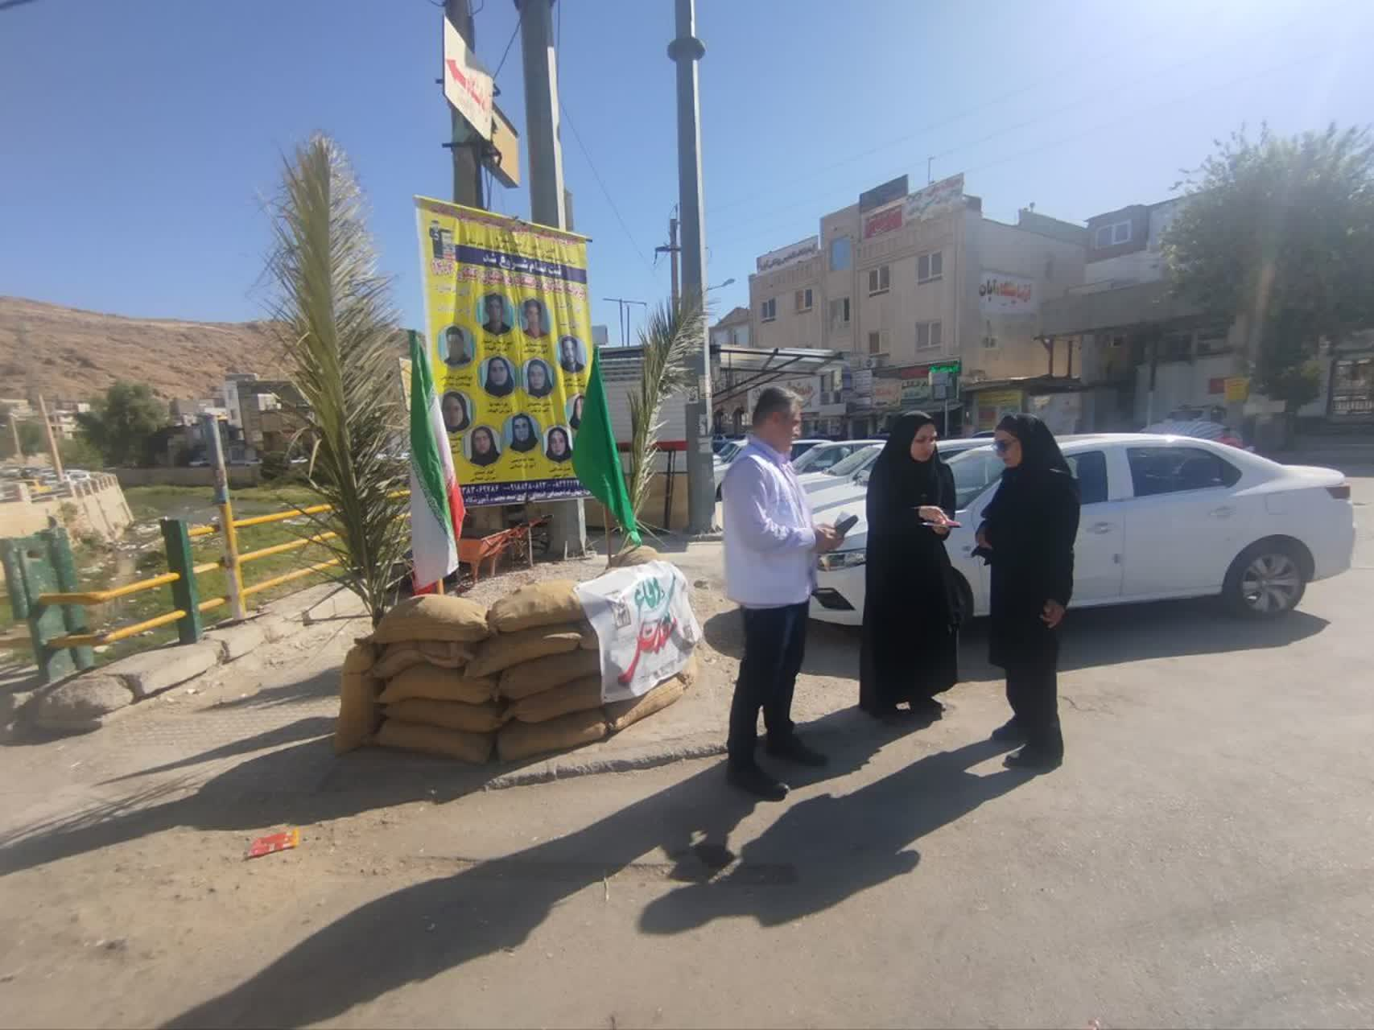

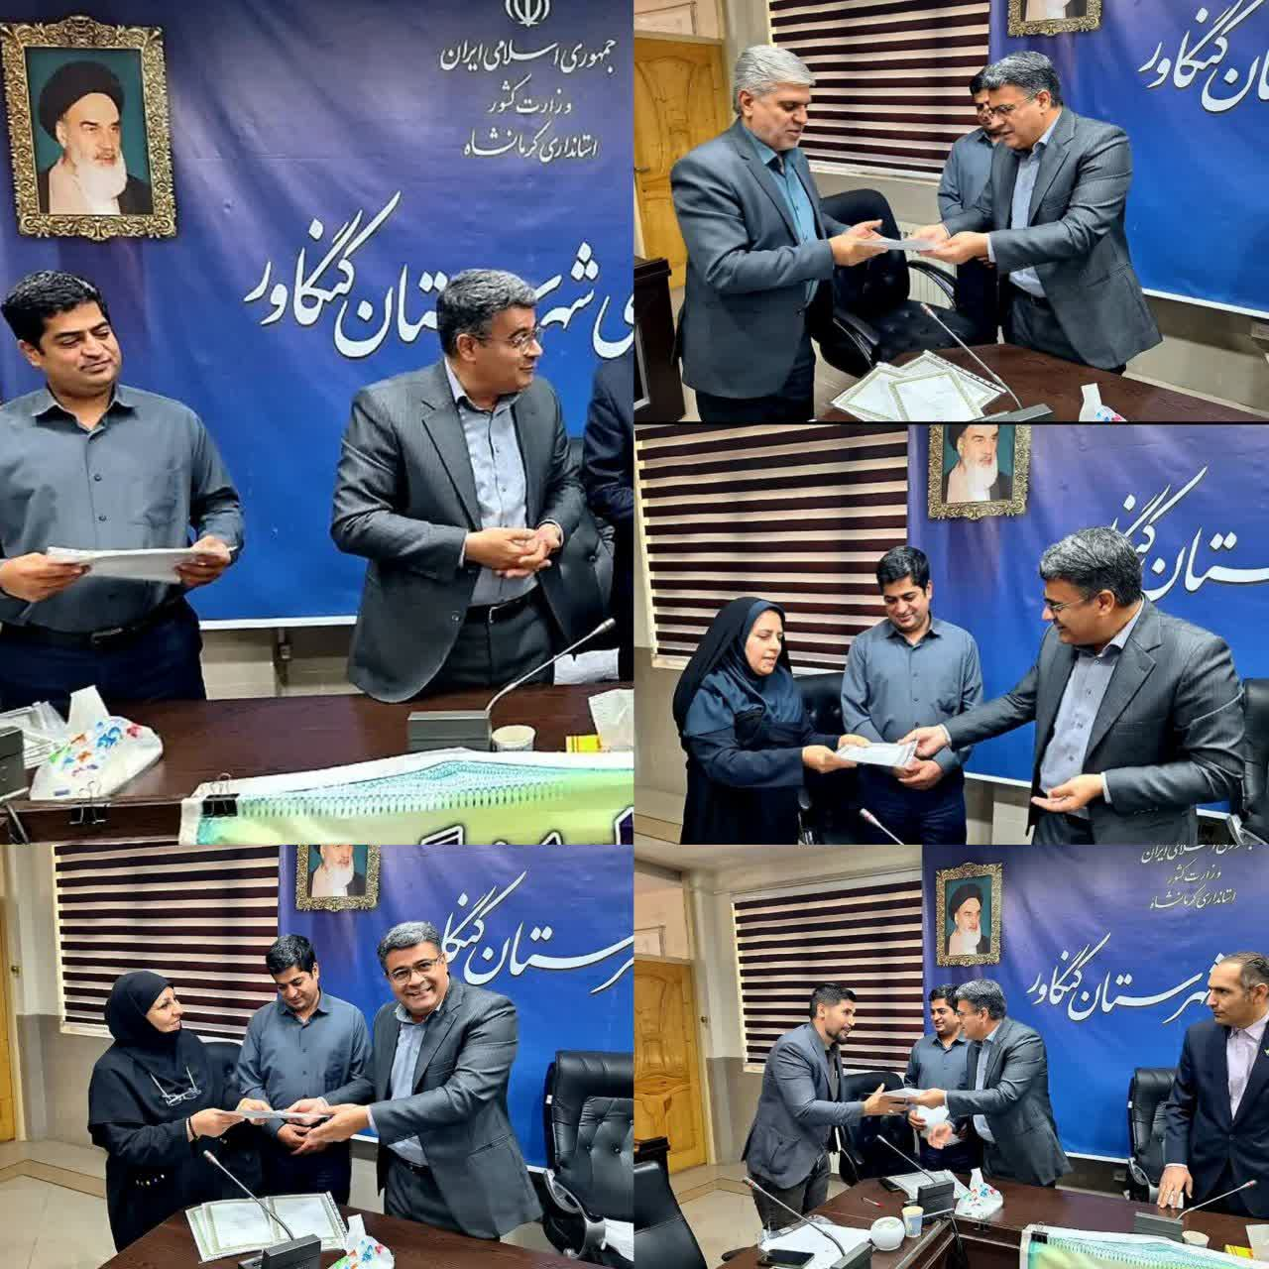
تقدیر از فعالان عرصه مناسب‌سازی و امور سالمندان در شهرستان کنگاور
به گزارش روابط عمومی اداره بهزیستی شهرستان کنگاور، با حضور مهندس گروسی، فرماندار شهرستان کنگاور،ادیبان رئیس اداره بهزیستی از روسا و کارشناسان فعال ادارات عضو ستاد هماهنگی و پیگیری مناسب‌سازی و شورای سالمندان این شهرستان، با اهدای لوح تقدیر، تجلیل به عمل آمد.

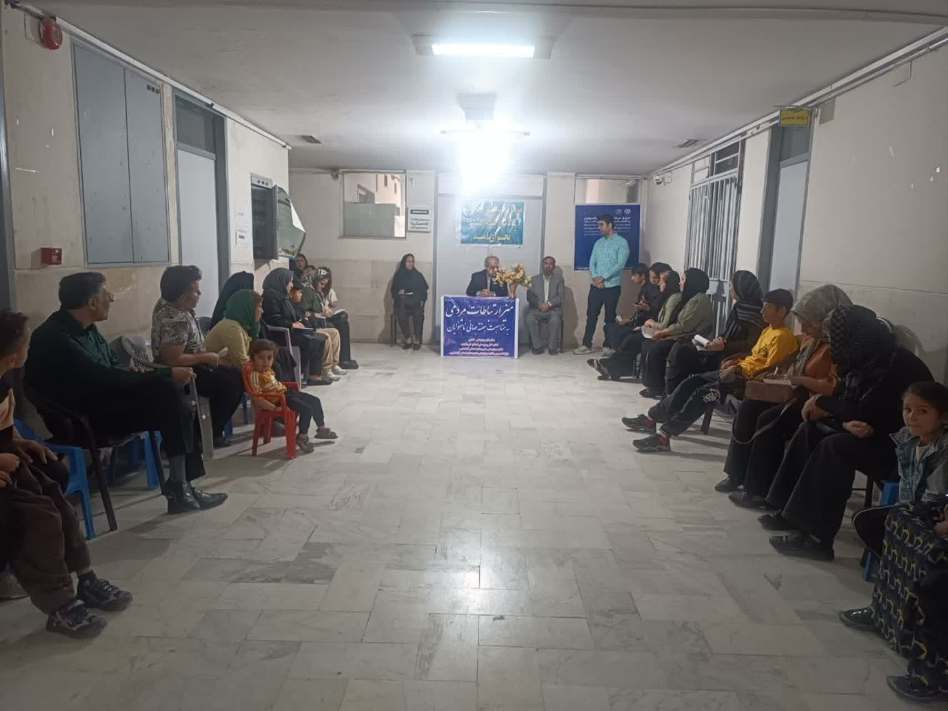

برگزاری میز ارتباطات مردمی به مناسبت گرامیداشت هفته ناشنوایان در اسلام‌آبادغرب
با حضور رئیس و کارکنان اداره بهزیستی شهرستان اسلام آبادغرب در مرکز نجوای امید میزارتباطات به مناسبت هفته گرامیداشت ناشنوایان و با هدف برقراری ارتباط مستقیم با جامعه هدف، ارتقای کیفیت خدمات، تکریم ارباب‌رجوع و تسریع در رسیدگی به مشکلات آنان برگزار شد.

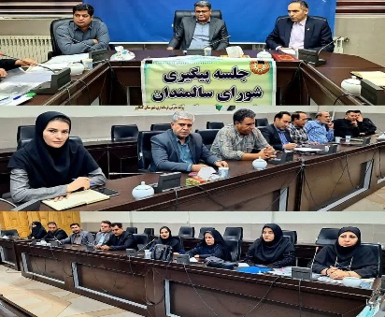
برگزاری دومین جلسه شورای سالمندان شهرستان کنگاور
این جلسه با هدف برنامه ریزی برای گرامیداشت هفته ملی سالمند و بررسی مصوبات جلسه قبل برگزار گردید. اهم مصوبات شامل اتخاذ تصمیمات هماهنگ برای اجرای برنامه های هفته سالمند با مشارکت ادارات عضو و تقدیر از فعالان این حوزه بود.

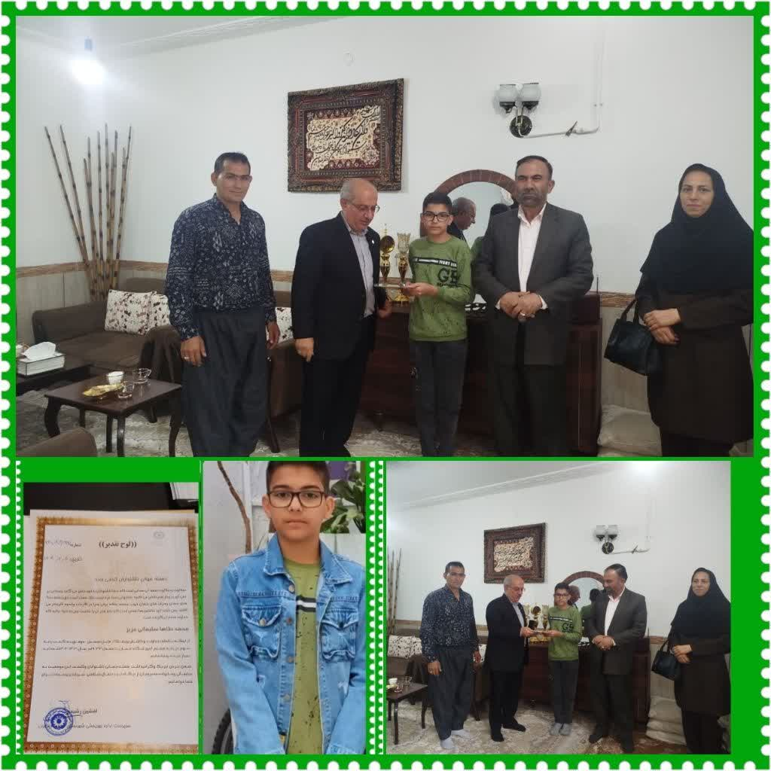
به مناسبت هفته جهانی ناشنوایان از ناشنوای موفق اسلام‌آبادغرب تجلیل شد
در این مراسم، رشیدی با اهدای لوح سپاس و کارت هدیه از یکی از ناشنوایان موفق شهرستان که از دانش‌آموزان پرتلاش و دارای رتبه برتر تحصیلی است، تقدیر کرد.

برگزاری نشست هم‌اندیشی هفته سالمند درشهرستان پاوه
این نشست که با حضور رئیس اداره بهزیستی شهرستان پاوه، کارشناس‌سالمندان، مددکاران اجتماعی و مدیران مراکز مثبت زندگی این شهرستان برگزار شد، شامل رنامه‌ریزی‌های انجام شده در راستای ارتقای سطح آگاهی عمومی، تکریم سالمندان و فراهم‌سازی زمینه مشارکت فعال آنان در فعالیت‌های اجتماعی بود.
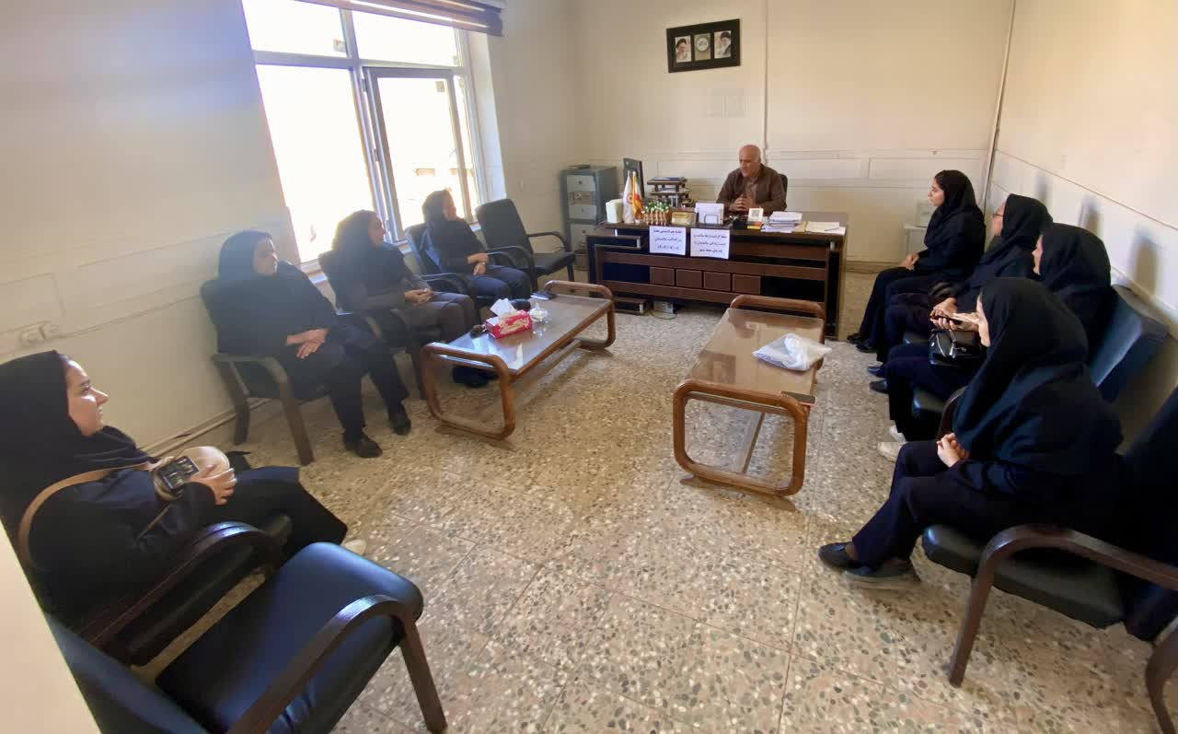

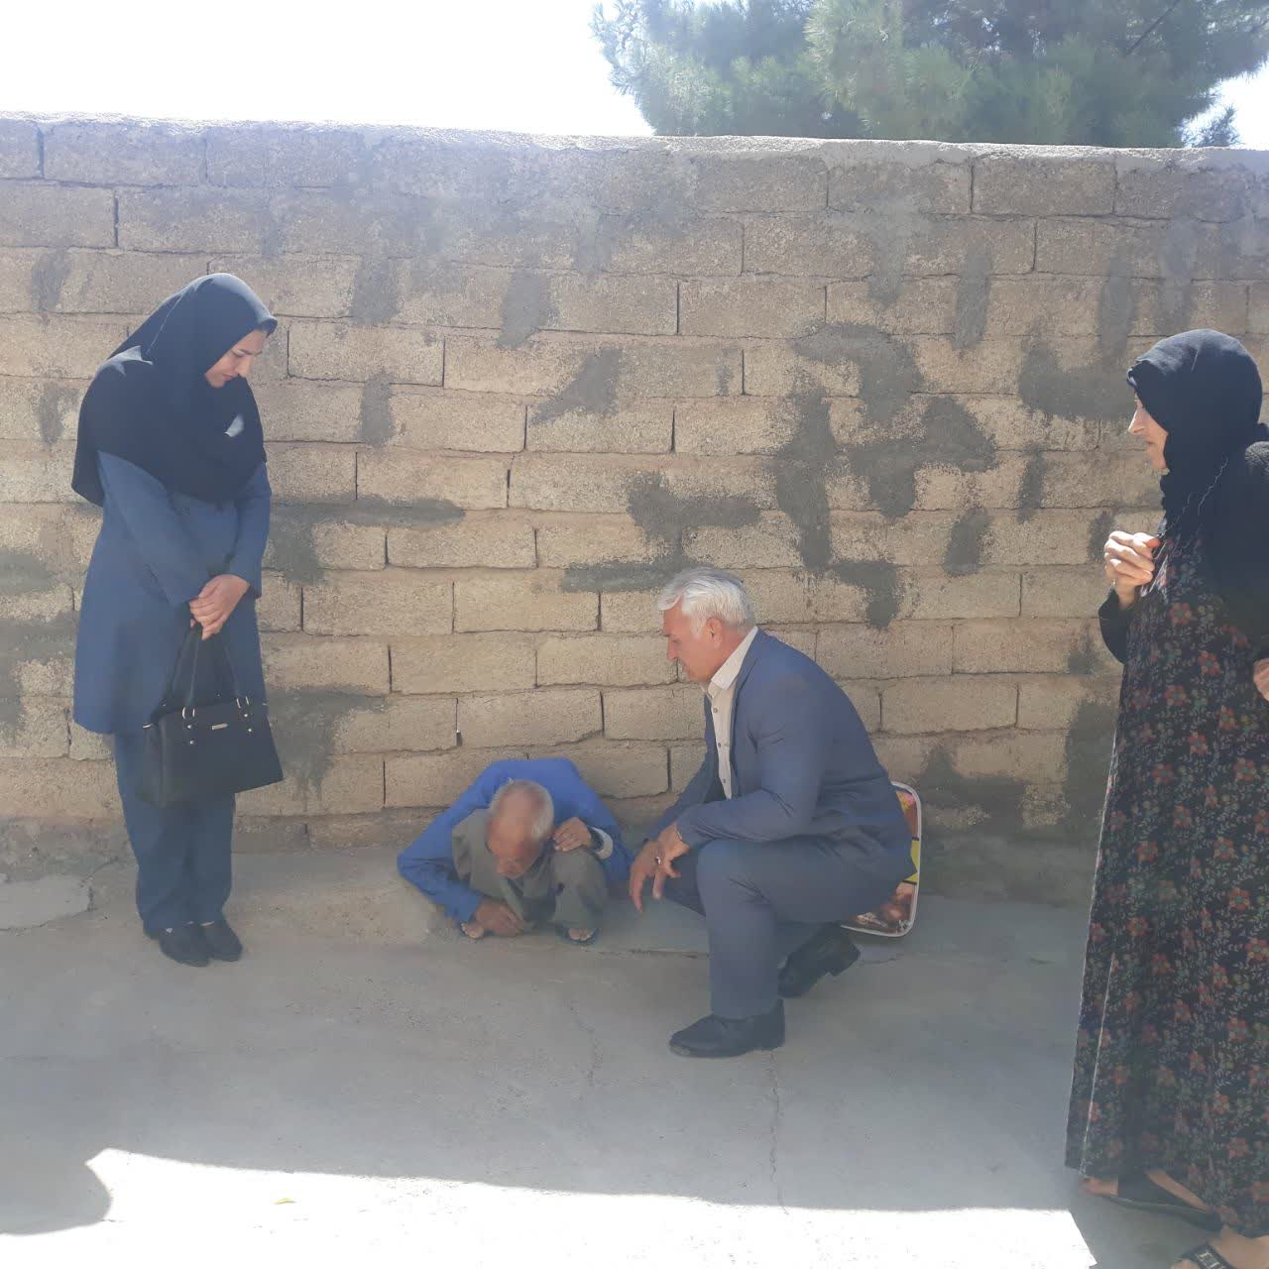
گزارش بازدید از مددجوی سالمند دارای معلولیت شهرستان دالاهو
به منظور تقویت همبستگی اجتماعی و بررسی وضعیت مددجویان تحت حمایت، بازدیدی از منزل یکی از مددجویان سالمند دارای معلولیت جسمی و ذهنی شدید با حضوررئیس اداره بهزیستی شهرستان دالاهو، کارشناسان اداره و مددکار مرکز خدمات مثبت زندگی کد ۷۹۶۷ انجام شد.

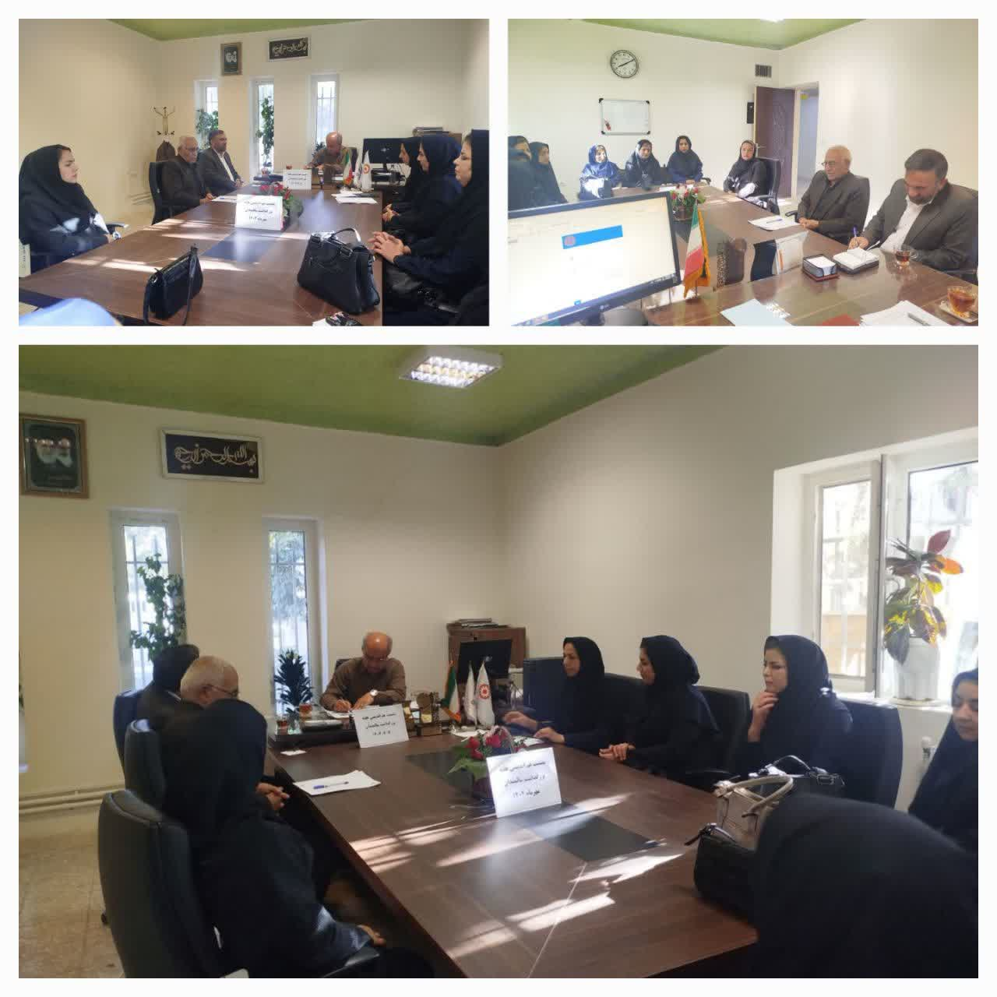
نشست هم‌اندیشی به مناسبت هفته بزرگداشت تکریم سالمندان در اسلام‌آباد غرب
این نشست با حضور سرپرست اداره، کارشناسان سالمندان و بازرسی اداره، مسئولین مراکز روزانه سالمندان و مراکز مثبت زندگی دردفترمدیر اداره بهزیستی شهرستان اسلام اسلام‌آباد غرب برگزار شد.

بازدید از سالمندان شهر نوسود و اجرای طرح رز مهربانی به مناسبت هفته سالمند
این برنامه که با مشارکت مرکز مثبت زندگی ۵۳۹۴ انجام شد شامل ارائه خدمات ویزیت در منزل توسط پزشک شبکه بهداشت نوسود و همچنین اهدا یک شاخه گل رز به هر یک از سالمندان ، داروهای مورد نیاز و هدیه نقدی بود.
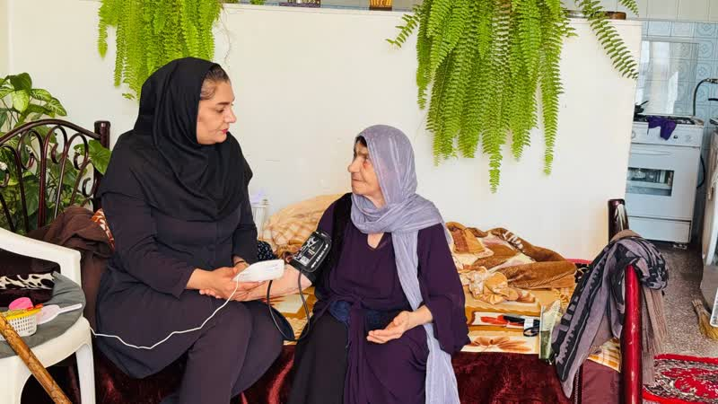
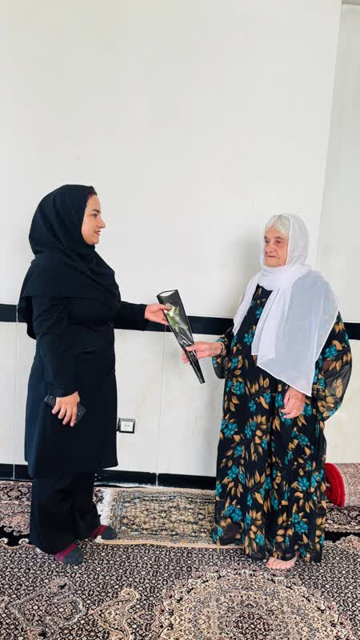

بازدید رئیس و کارشناسان اداره بهزیستی از سالمندان مرکز ارغوان سرپل‌ذهاب در قالب پویش "رُز مهربانی"
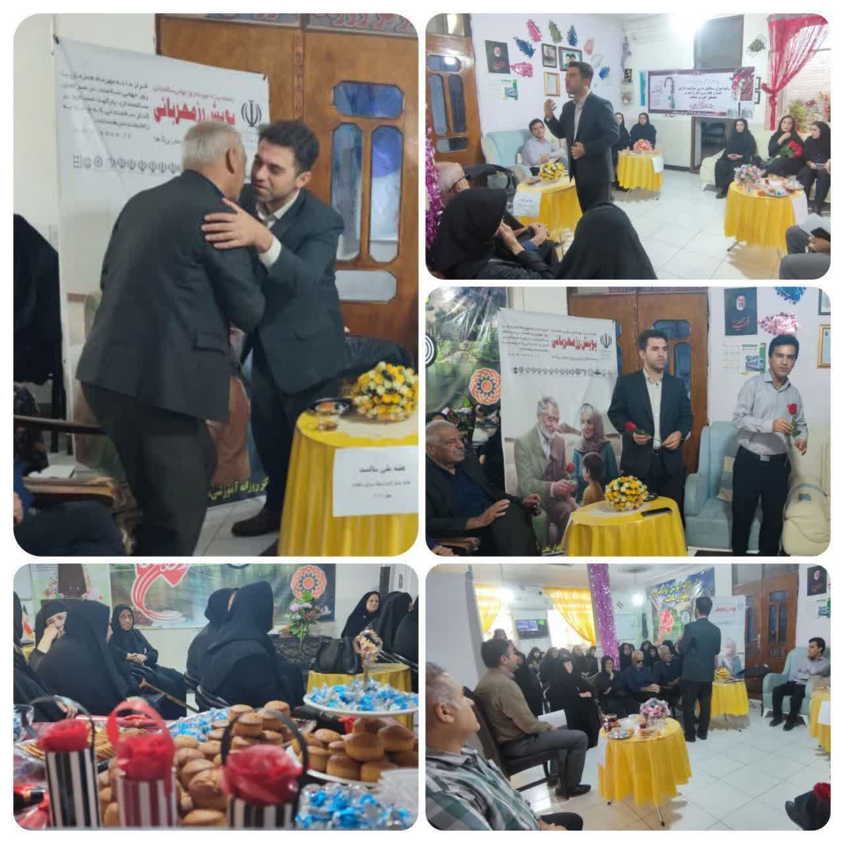

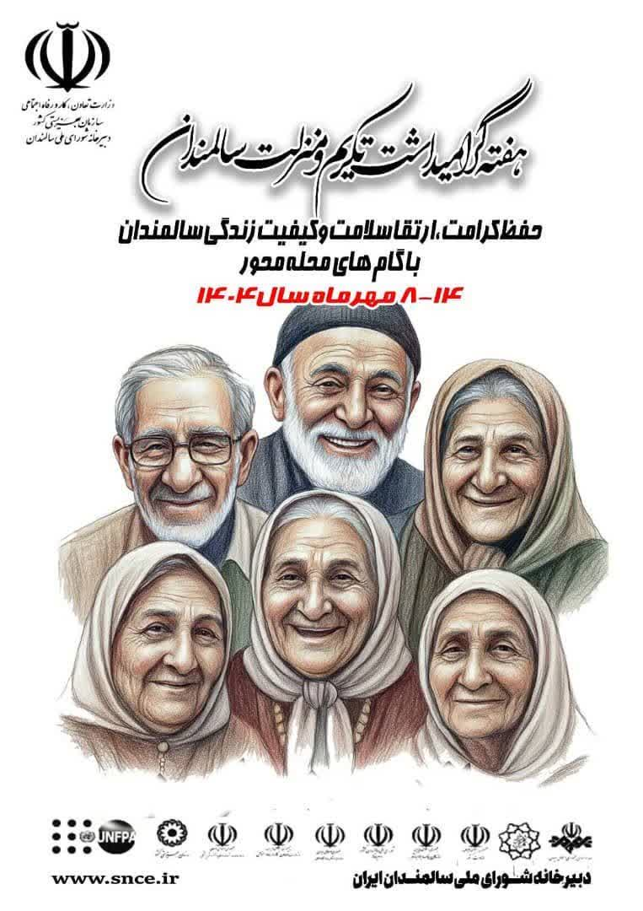
آغاز هفته جهانی سالمندان در اسلام‌آبادغرب با برنامه‌های متنوع فرهنگی و حمایتی
افشین رشیدی، سرپرست بهزیستی شهرستان، درباره فعالیت‌های مراکز سالمندان افزود: «در شهرستان دو مرکز فعال وجود دارد که روزانه پذیرای حدود یکصد سالمند، شامل بانوان و آقایان، هستند. این مراکز خدمات گسترده‌ای ارائه می‌دهند، از جمله مراقبت‌های درمانی و پرستاری، مشاوره روانشناسی، توان‌بخشی، فعالیت‌های ورزشی و هنری، آموزش و کاردرمانی، همچنین برنامه‌های تغذیه سالم.»

دیدار وسرکشی از سا لمندان تحت پوشش شهرستان دالاهو با حضور جمعی از مسئولین شهرستان به مناسبت هفته گرامیداشت سالمندان
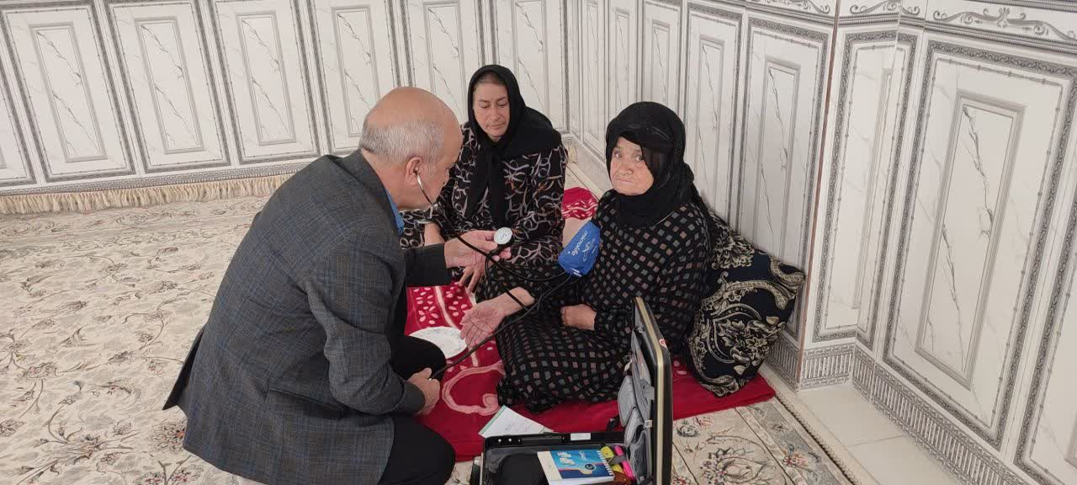
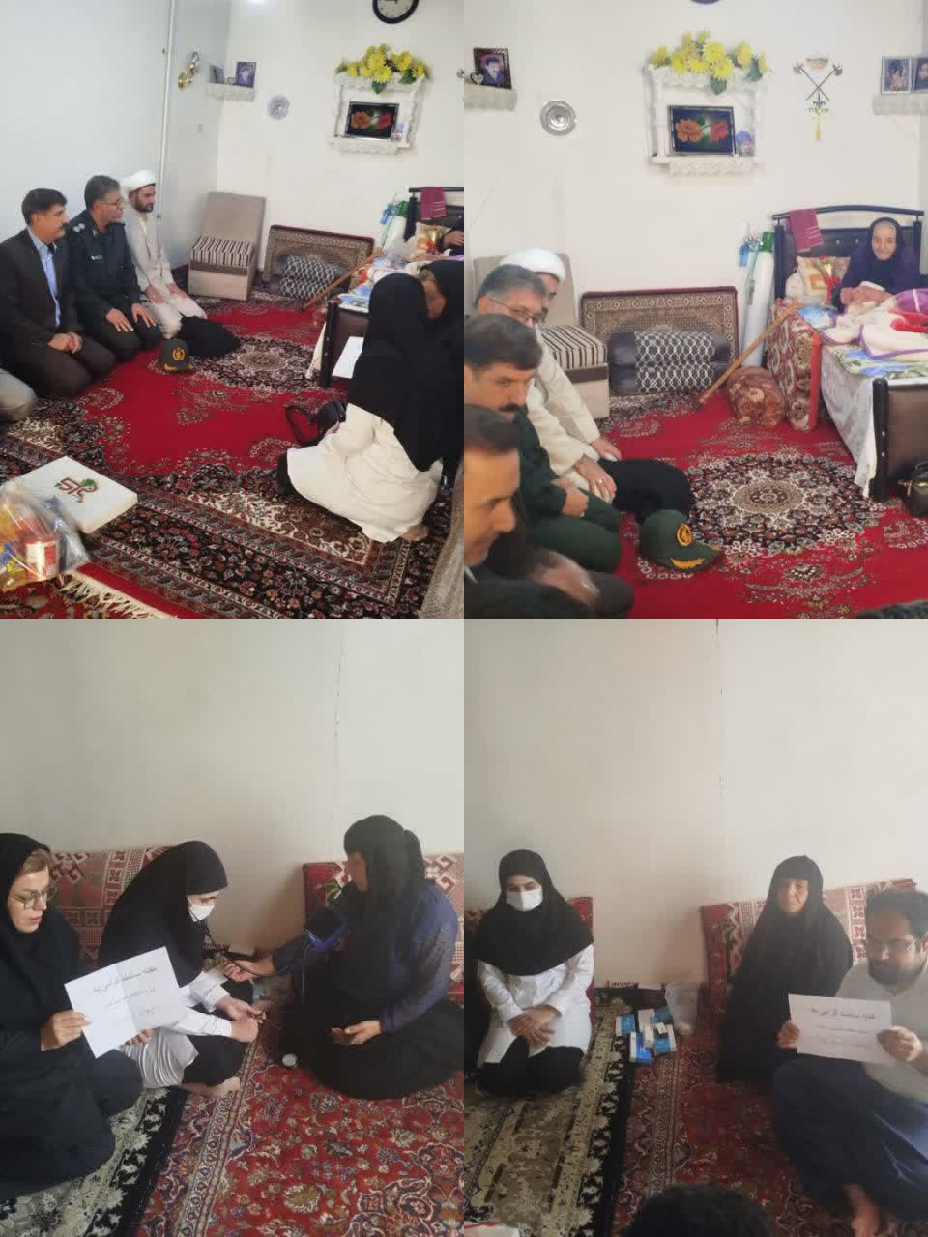

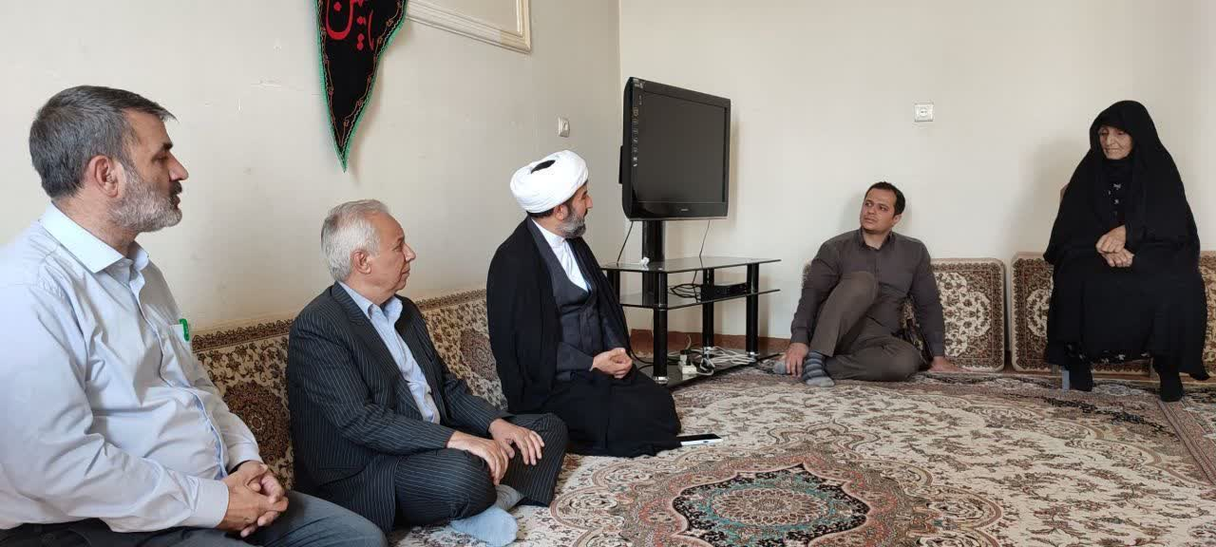
دیدار با خانواده شهدا و جانبازان درراستای تحقق شعارحفظ کرامت سالمندان شهرستان هرسین
با حضورفرماندار،امام جمعه ،بخشداربخش مرکزی ورئیس بنیاد شهید درچهارچوب اجرای پویش 《رزمهربانی 》ضمن بازدید از منزل مددجویان سالمند با اهدای شاخه های گل رز و ویزیت در منزل مقام و شان آنها را گرامی داشتند.

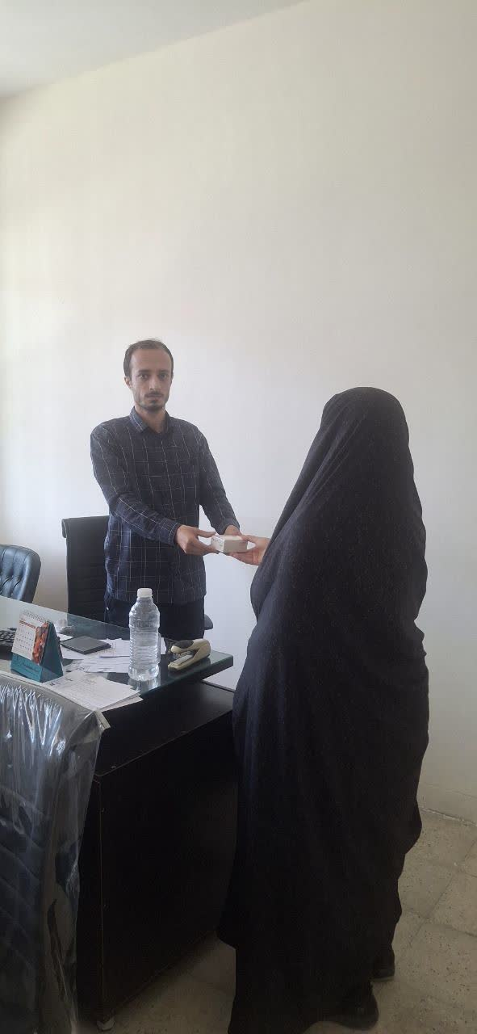
اهداء یک دستگاه سمعک به مددجوی ناشنوای سالمند به مناسبت گرامیداشت هفته سالمندان در شهرستان هرسین

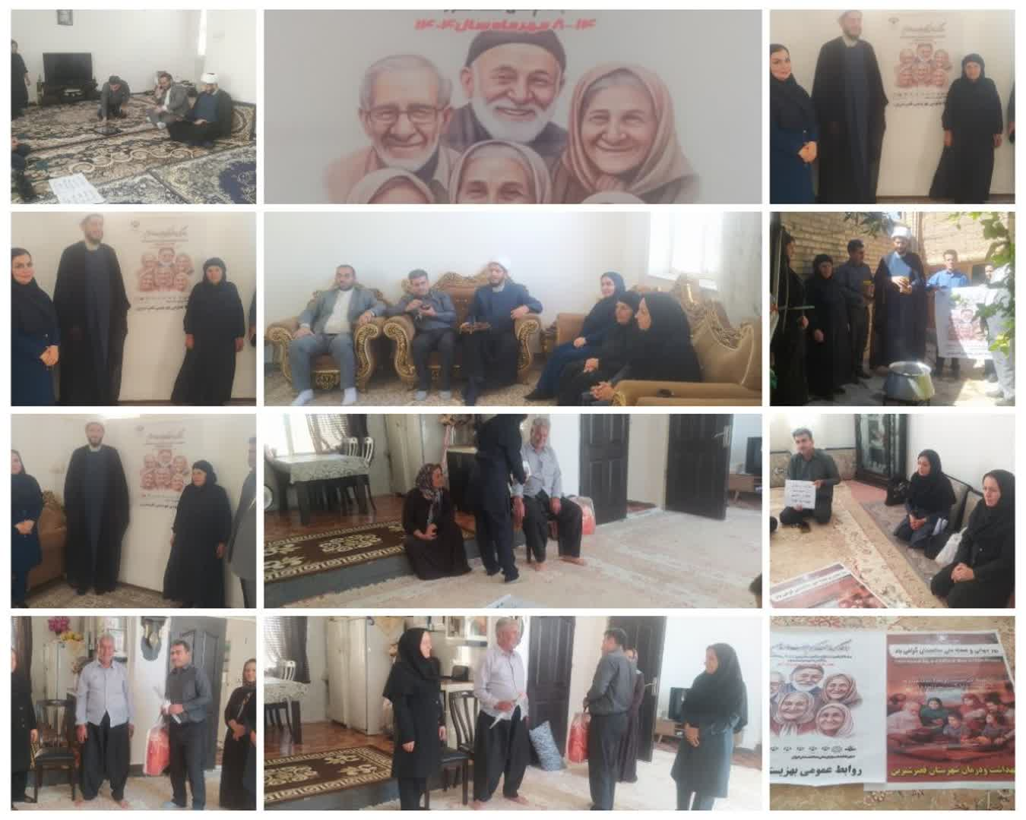
بازدید و تجلیل از سالمندان گرامی بمناسبت هفته سالمند باهمکاری شبکه بهداشت و درمان شهرستان قصرشیرین

دورهمی و تجلیل از سالمندان در روز سالمند توسط بهزیستی گیلانغرب
در این آیین که حجت‌الاسلام دانیاری، امام جمعه ومسئولان شهرستان حضور داشتند با اجرای برنامه‌های متنوع همراه بود
وسالمندان ضمن بازگو کردن خاطرات و تجربیات خود، مورد احترام و تجلیل قرار گرفتند.
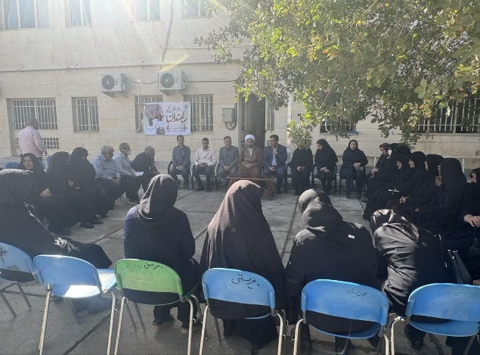
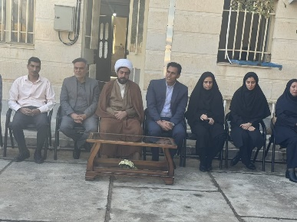

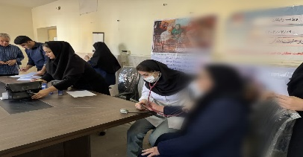
ویزیت رایگان سالمندان به مناسبت هفته سالمند دربهزیستی گیلانغرب
این طرح با همکاری شبکه بهداشت و درمان شهرستان و با هدف ارتقای سلامت و آگاهی سالمندان اجرا گردید که طی آن بیش از ۵۰ نفر از سالمندان مورد معاینه تخصصی قرار گرفتند.

کارگاه آموزشی روانشناسی بامحوریت خودمراقبتی درشهرستان سنقرکلیایی
به مناسبت هفته سالمند، کارگاه آموزشی روانشناسی بامحوریت خودمراقبتی سالمندان با حضور رییس اداره، امام جمعه و فرمانده سپاه پاسداران و با همکاری مراکز مثبت ۲۹۶۹ و مرکز ۴۹۲۸ سنقرو جمعی از سالمندان حوزه‌ های اجتماعی و توانبخشی برگزار شد.
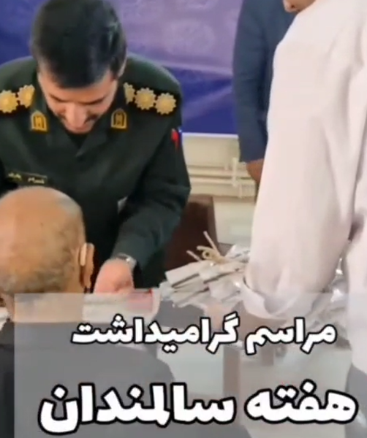

دیدار و دلجویی از سالمندان گیلانغرب با حضور مسئولان شهرستان
به مناسبت گرامیداشت مقام سالمندان، جمعی از مسئولان شهرستان گیلانغرب از جمله امام جمعه و تعدادی از مدیران محلی با حضور در منازل چند تن از سالمندان، ضمن دیدار و گفت‌وگو با آنان، هدایایی را به رسم احترام تقدیم کردند.
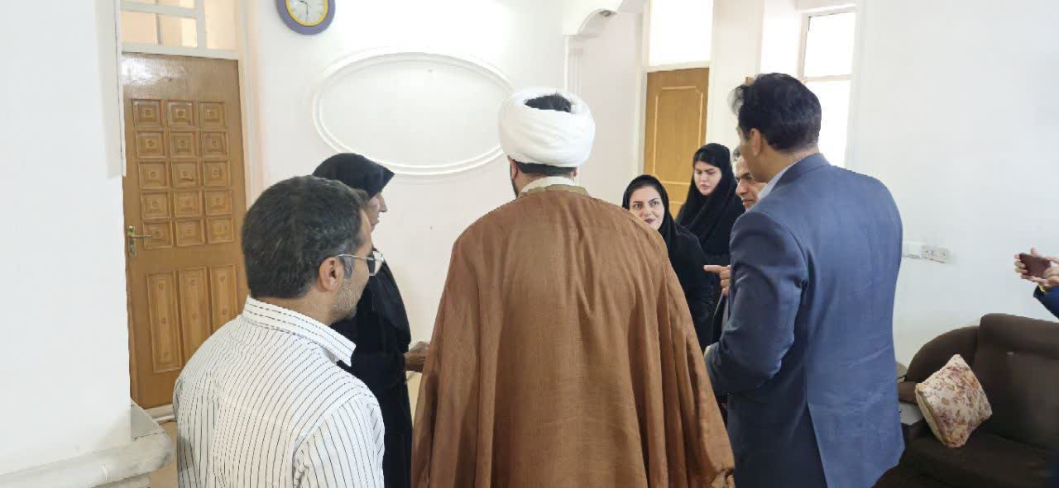
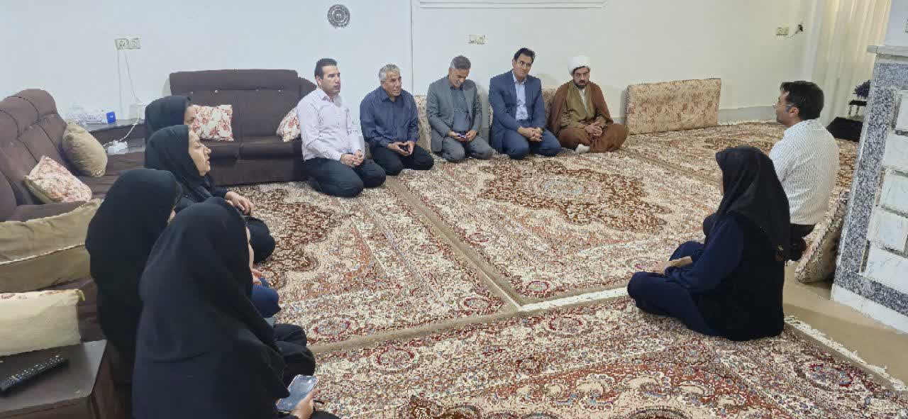

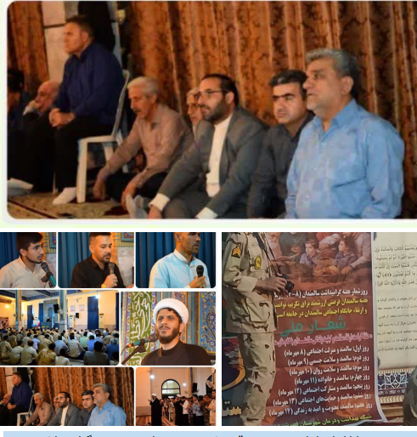
حضور رئیس و کارکنان اداره بهزیستی قصرشیرین درنماز جمعه درگرامیداشت هفته سالمندان
پیام تبریک حجت‌الاسلام والمسلمین آرمند امام جمعه محترم شهرستان درهفته گرامیداشت سالمندان

گشت‌زنی تیم سیار اورژانس اجتماعی۱۲۳ شهرستان روانسردرهفته سالمندان
در این برنامه، کارشناسان اورژانس اجتماعی۱۲۳ با حضور در اماکن عمومی و دیدار با سالمندان، ضمن گفت‌وگو و ارائه مشاوره، آموزش‌های لازم در زمینه ارتقای سلامت روانی و اجتماعی ارائه کردند.
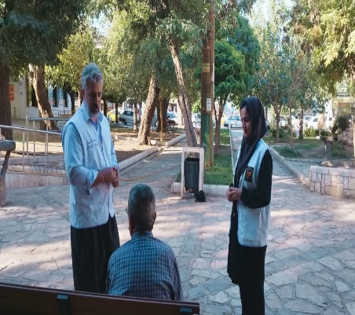
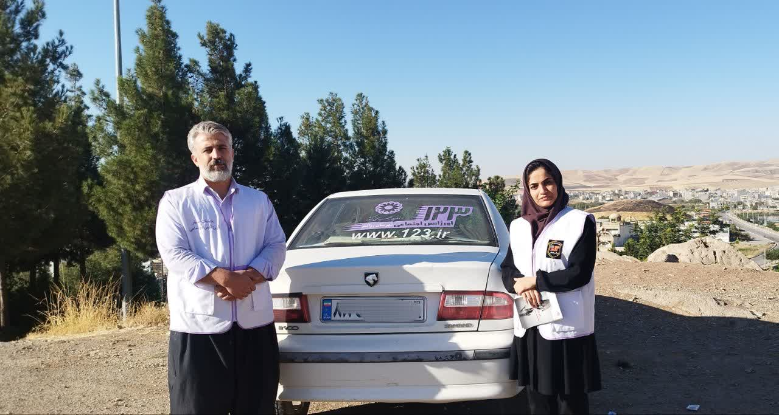

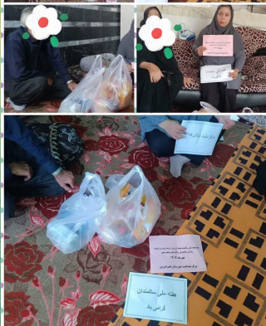
به مناسبت گرامی داشت هفته سالمندان توزیع ۳۰ پک مواد غذایی (ارزش هر پک یک میلیون تومان ) توسط یکی از خیرین مرکز مثبت زندگی کد 452 تحت نظارت اداره بهزیستی شهرستان قصرشیرین

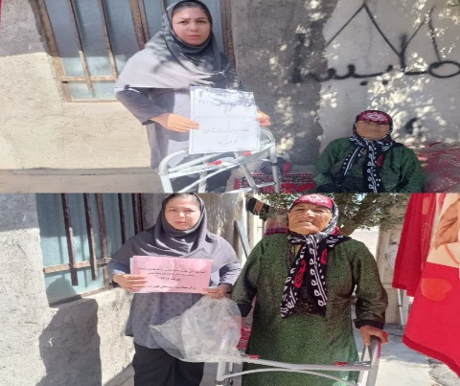
به مناسبت گرامی داشت هفته سالمندان اهدا یک عدد واکر توسط خیرمحترم به زن سرپرست خانوار سالمند تحت حمایت مرکز مثبت زندگی ۴۵۲ اداره بهزیستی شهرستان قصرشیرین

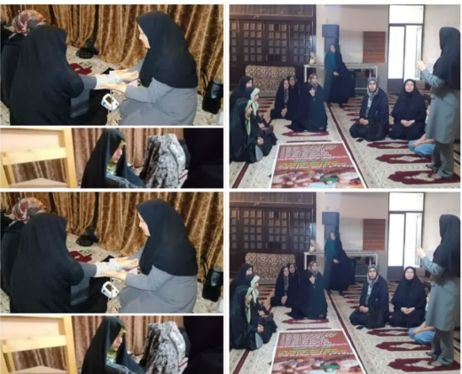
بمناسبت گرامیداشت هفته سالمند برگزاری کار گاه آموزشی همراه با ویزیت رایگان ,تست وضعیت جسمانی زنان سرپرست خانوار سالمند توسط دفتر زنان و خانواده اداره بهزیستی شهرستان قصرشیرین

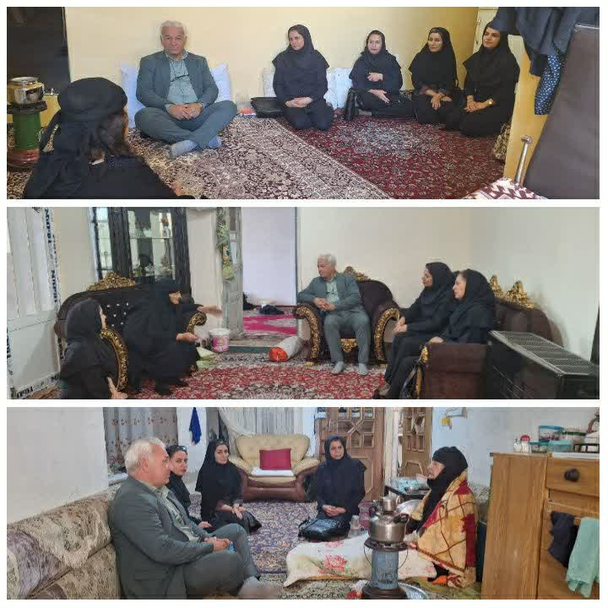
به مناسبت هفته سالمند؛ دیدار رئیس بهزیستی شهرستان دالاهو با سالمندان تحت پوشش بهزیستی
آقای حمیدرضا الهیاری، رئیس اداره بهزیستی شهرستان دالاهو، به همراه کارشناس اداره و جمعی از مددکاران مرکز مثبت زندگی ۷۹۶۷، با حضور در منزل تعدادی از سالمندان تحت پوشش، از نزدیک با آنان دیدار و گفت‌وگو کردند.

ایستگاه صبحگاهی به مناسبت هفته گرامیداشت هفته سالمندان در پارک بانوان شهرستان اسلام ابادغرب
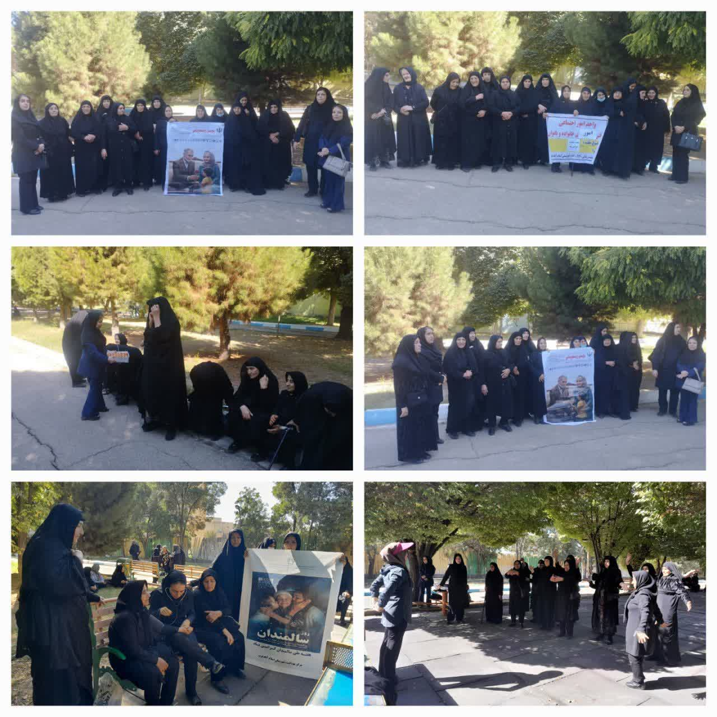

گرامیداشت هفته جهانی سالمندان درمرکز سالمندان فردوس تحت نظارت اداره بهزیستی شهرستان اسلام ابادغرب
شامل برگزاری کارگاه آموزشی پیشگیری از افسرده گی توسط شبکه بهداشت ودرمان ، توزیع مکمل ویتامین دی وکلسیم، انجام تست فشارو برگزاری ایستگاه سلامت وورزش همگانی بود.
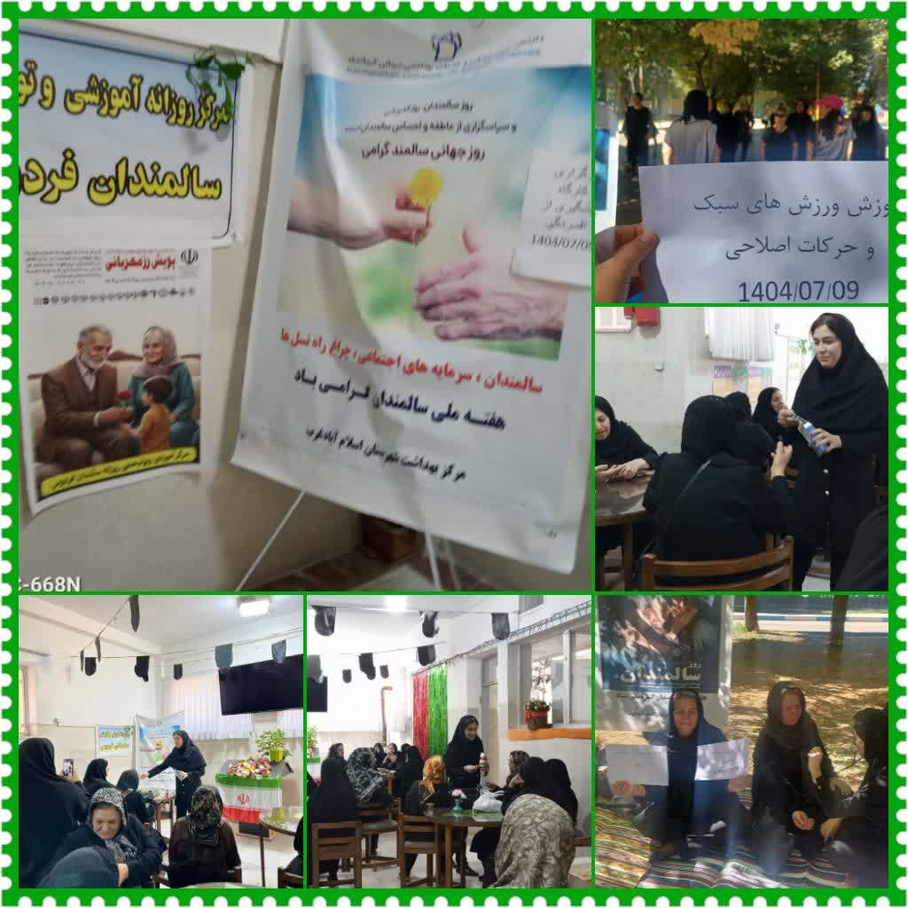

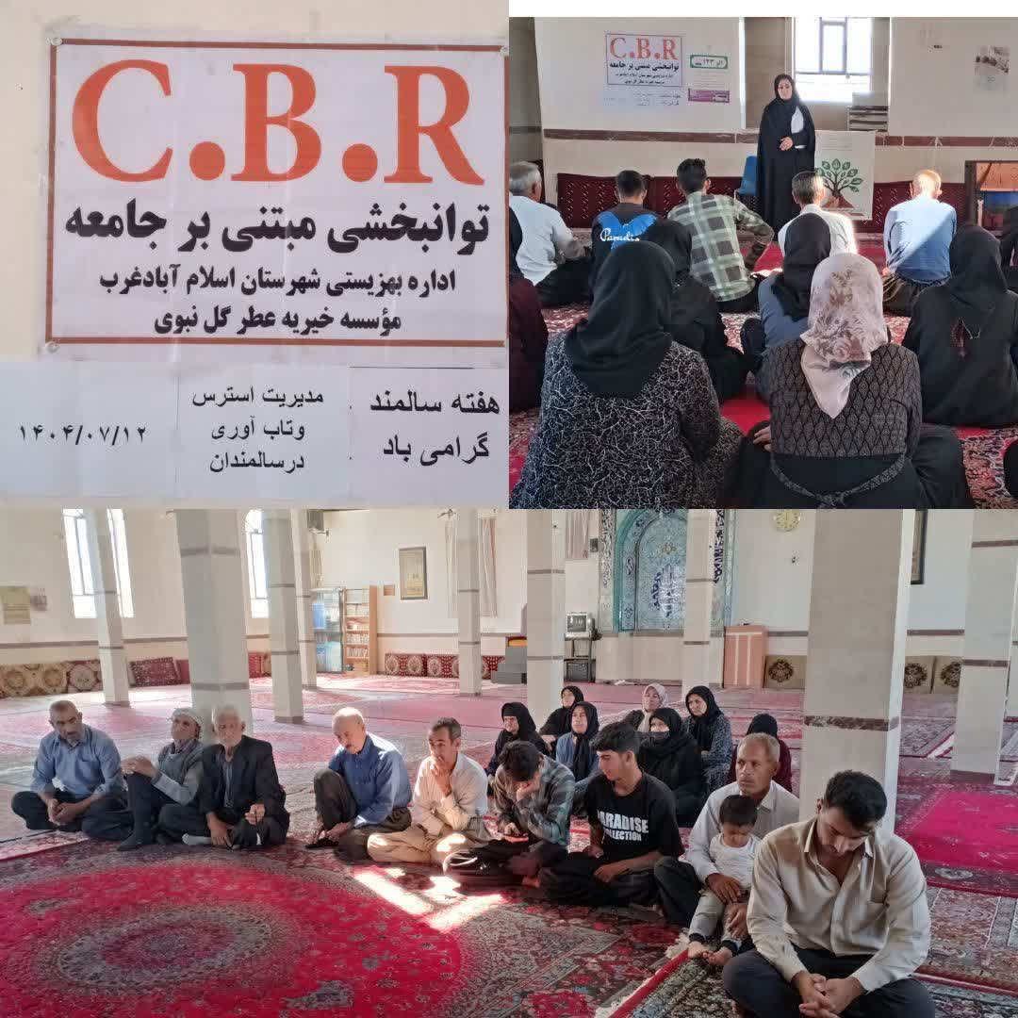
برگزاری کارگاه مدیریت استرس در روستای گردنگاه قوچمی بخش حمیل توسط مؤسسه خیریه عطرگل به مناسبت گرامیداشت هفته سالمندان

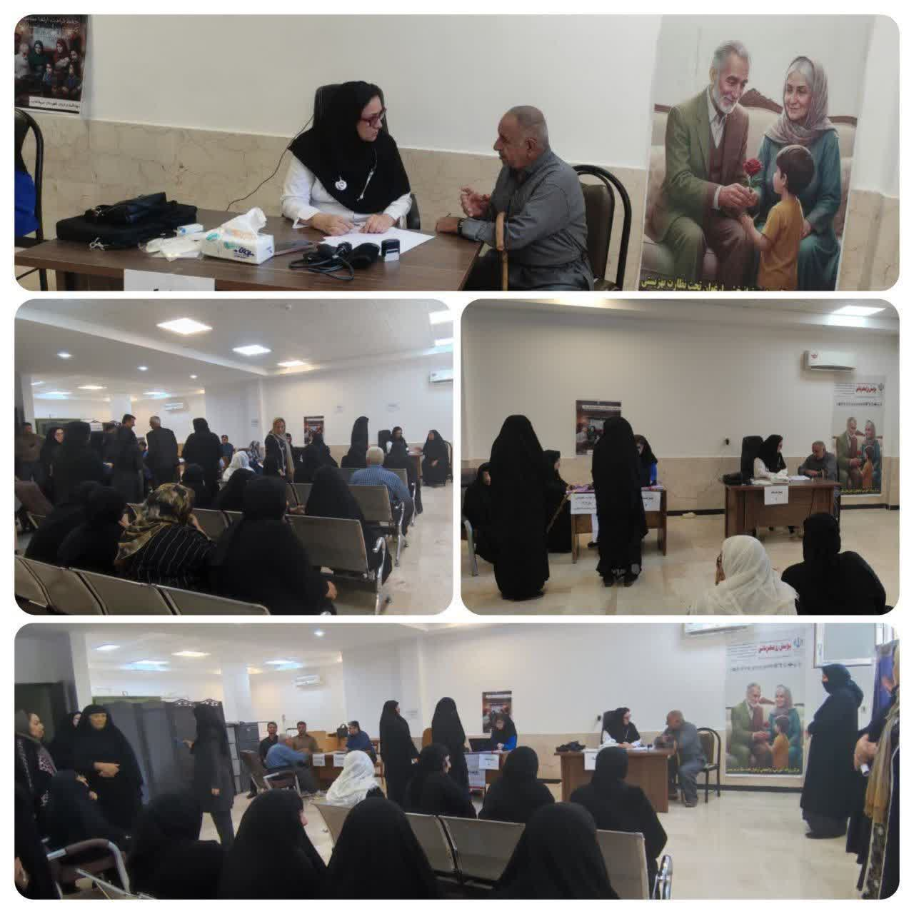
ویزیت رایگان سالمندان به مناسبت گرامیداشت هفته سالمند در سرپل ذهاب
این طرح با همکاری شبکه بهداشت و درمان و به همت مرکز روزانه سالمندان ارغوان اجرا گردید و بیش از ۷۰ نفر از سالمندان تحت معاینات و مشاوره‌های تخصصی قرار گرفتند.

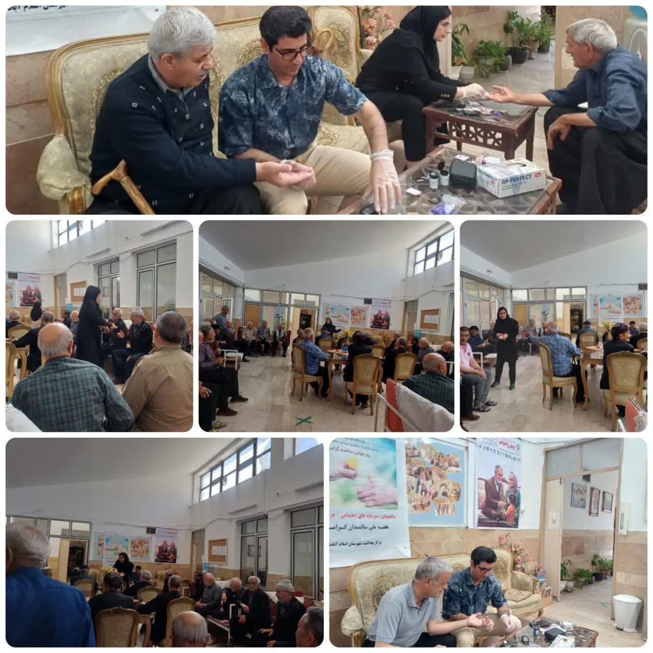
هفته گرامیداشت سالمندان دراداره بهزیستی شهرستان اسلام ابادغرب
شامل برگزاری کارگاه آموزشی مراقبتهای دوره سالمندی، تست قند خون و توزیع مکمل های رایگان توسط شبکه بهداشت و درمان در مرکز روزانه سالمندان مهرآئین

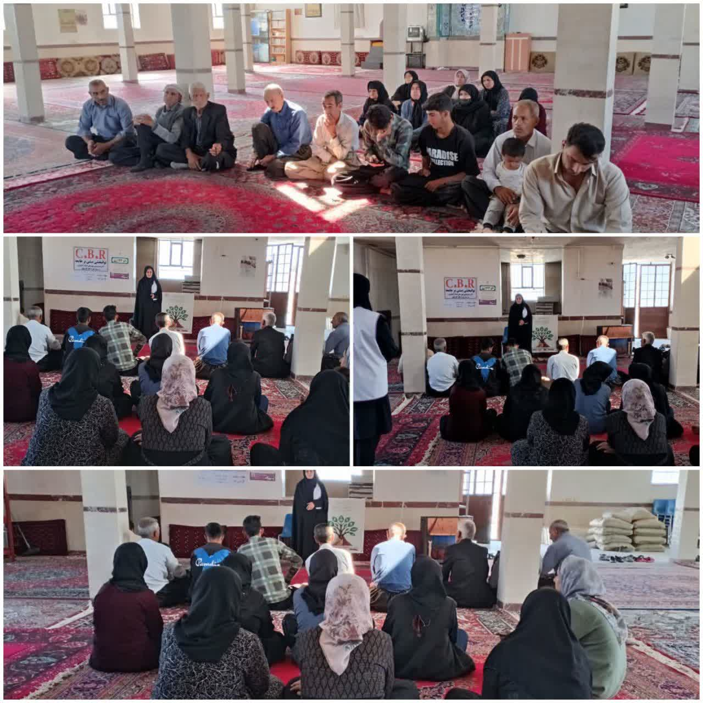

برگزاری کارگاه آموزشی سلامت روان سالمندان وپیشگیری ازاسترس به مناسبت گرامیداشت هفته سالمندان در اسلام آبادغرب

توزیع وسایل کمک توانبخشی به مناسبت هفته سالمند توسط اداره بهزیستی شهرستان پاوه

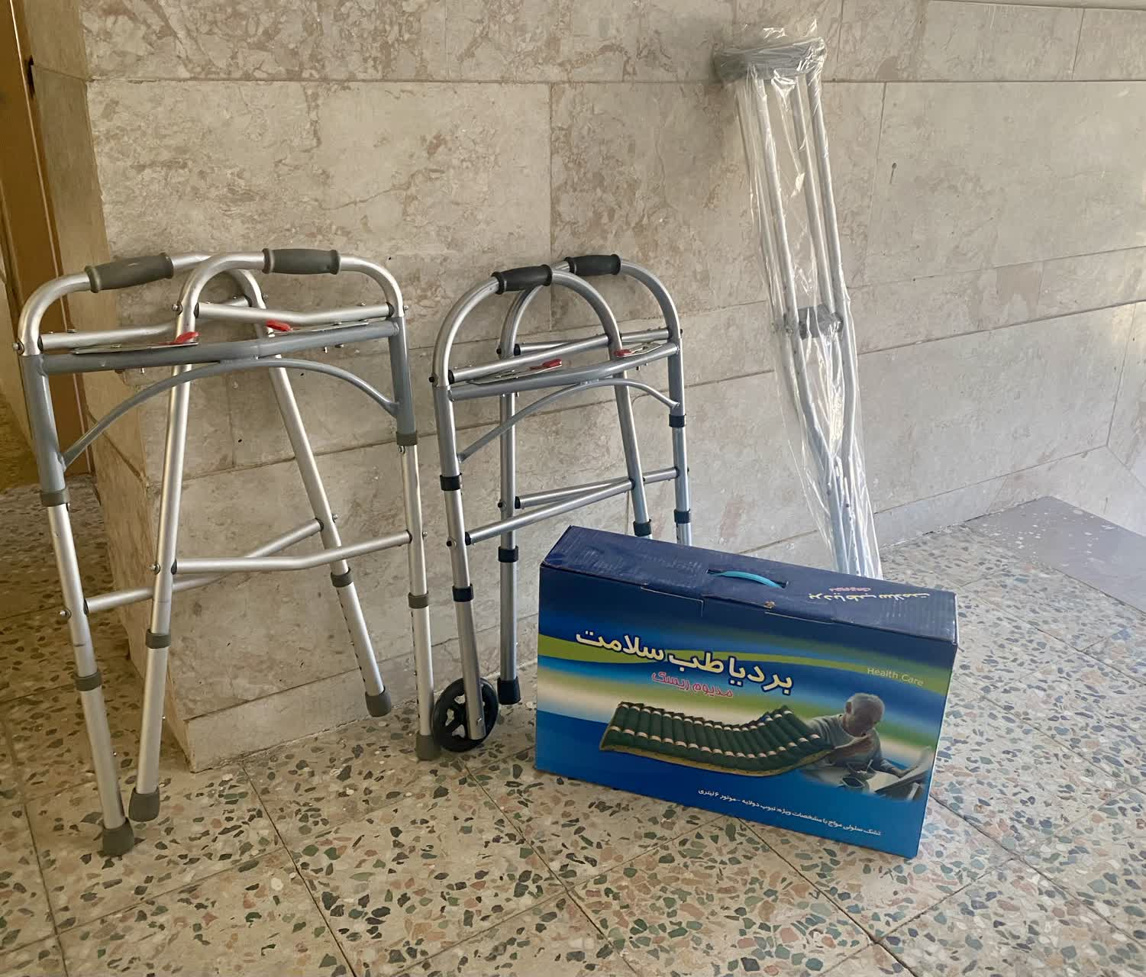
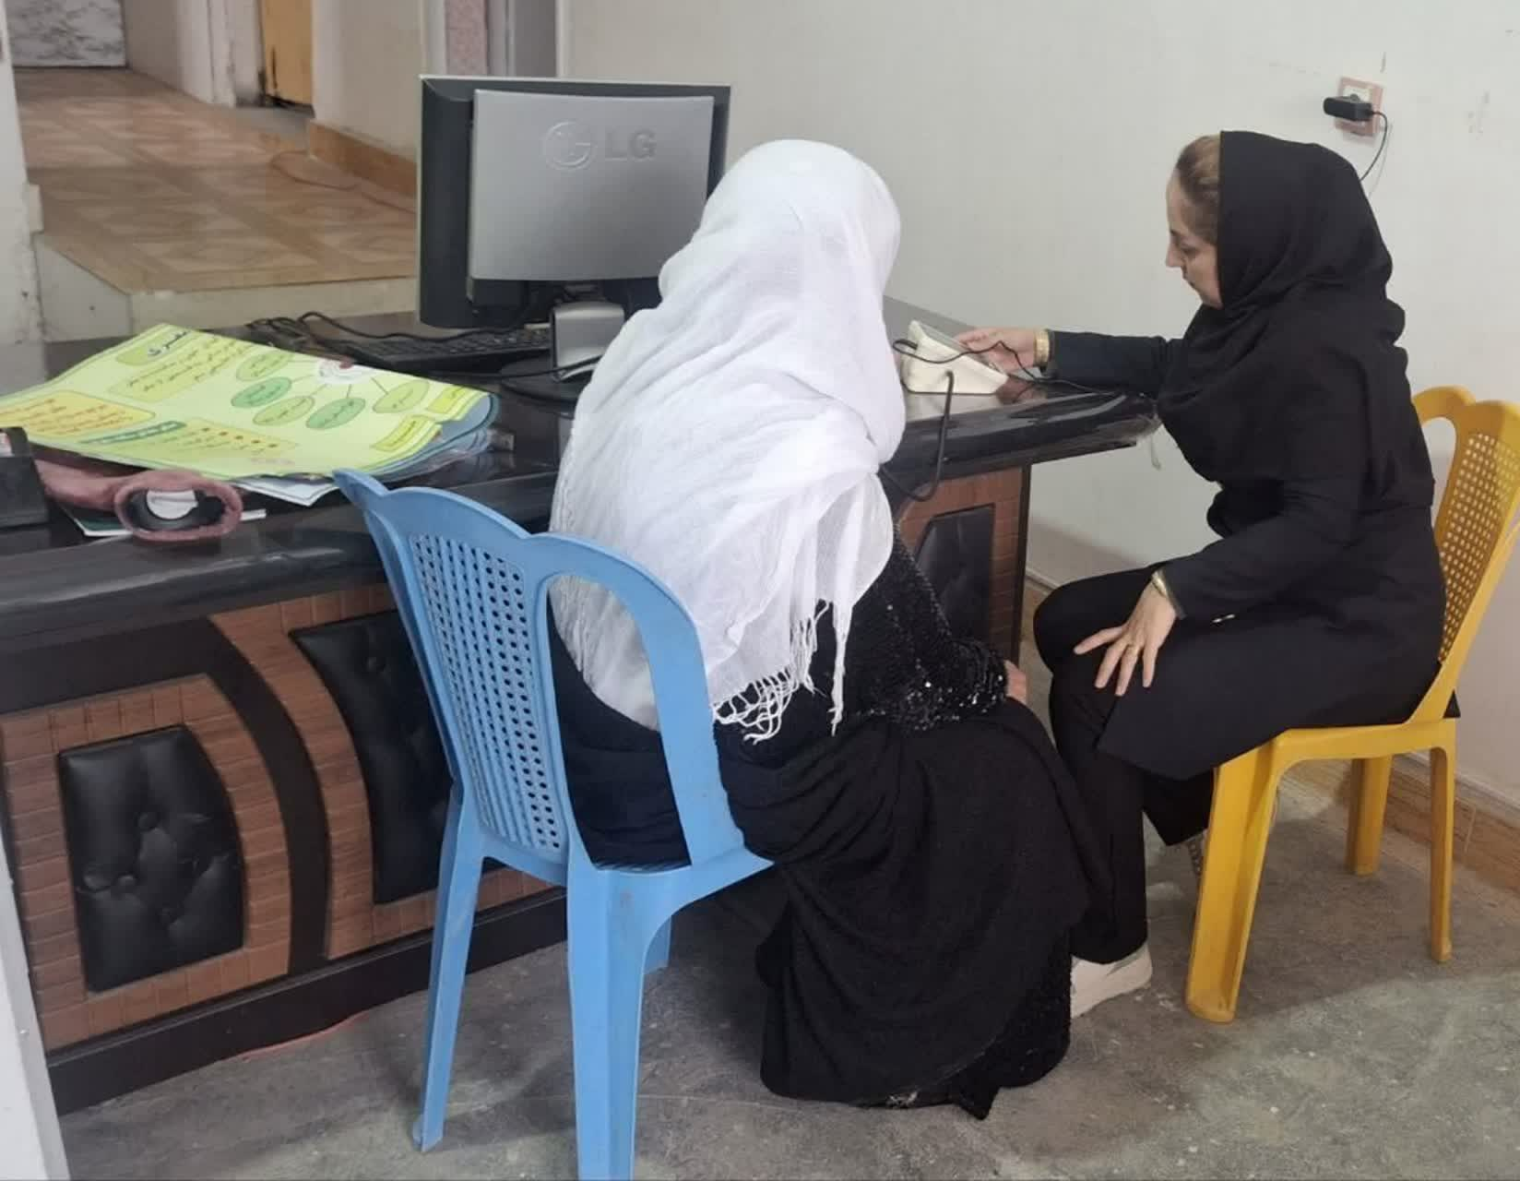

کارگاه آموزشی پیشگیری از معلولیت در دوران سالمندی شهرستان پاوه
به مناسبت گرامیداشت هفته سالمند، مرکز مثبت زندگی کد ۳۴۹۶ کارگاه آموزشی ویژه‌ای با هدف آگاه‌سازی سالمندان درباره پیشگیری از معلولیت‌های دوران سالمندی برگزارگردید.

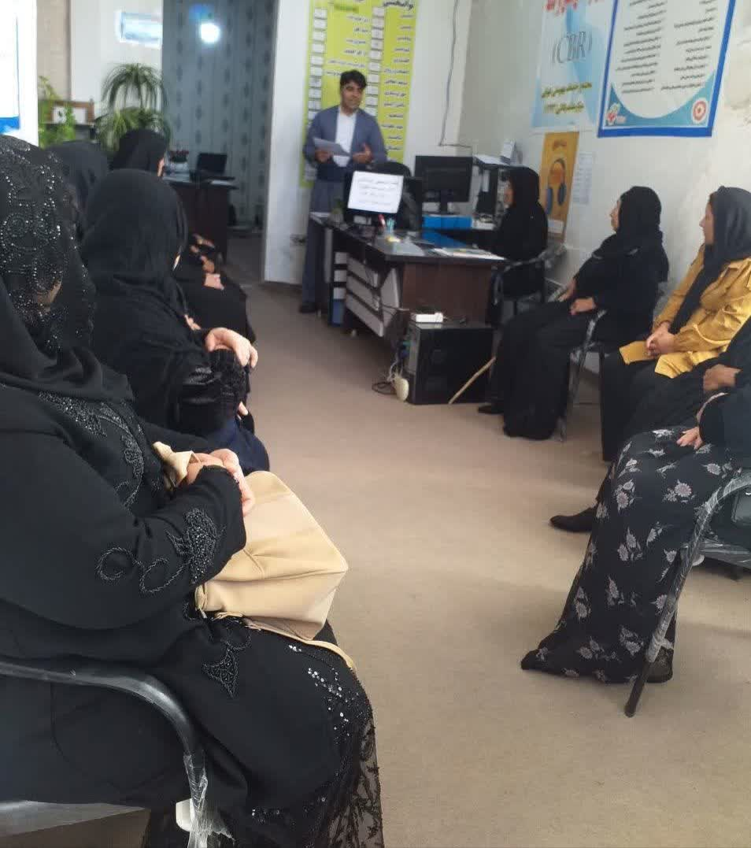
برگزاری کارگاه پیشگیری از افسردگی و ارتقای نشاط سالمندان شهرستان روانسر
کارگاه آموزشی پیشگیری از افسردگی و ارتقای نشاط روانی سالمندان، توسط مرکز مثبت زندگی (کد ۱۲۹۴) و با حضور مدیر و مددکاران این مرکزدرهفته گرامیداشت سالمندان برگزار شد.

دیدارو تکریم از سالمندان تحت پوشش بهزیستی ثلاث باباجانی
در هفته ی گرامی داشت سالمندان و به منظور تکریم و دلجویی ازسالمندان ،مهدوی صفت رئیس اداره،شریفی کارشناس سالمندان و مددکار مربوطه با چند سالمند تحت پوشش اداره بهزیستی دیدارواز نزدیک در جریان نیازمندی ها و مشکلات آنان قرار گرفتند.
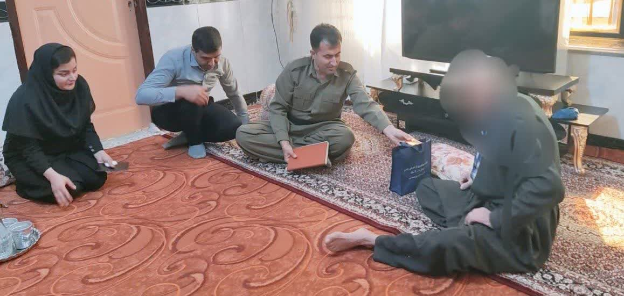
در پایان هدایایی نقدی و غیرنقدی تقدیم این عزیزان گردید .
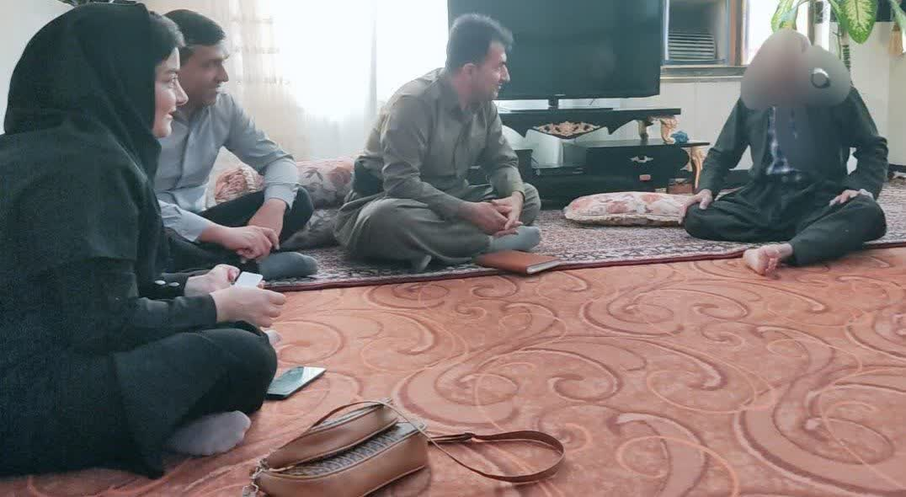

غربالگری سالمندان تحت پوشش اداره بهزیستی شهرستان ثلاث باباجانی
به مناسبت گرامی داشت هفته ی سالمندان، غربالگری سلامت جسمی سالمندان تحت پوشش این اداره با همکاری کارشناسان بهداشت و درمان در محل مرکز مثبت زندگی کد 614 برگزار شد.
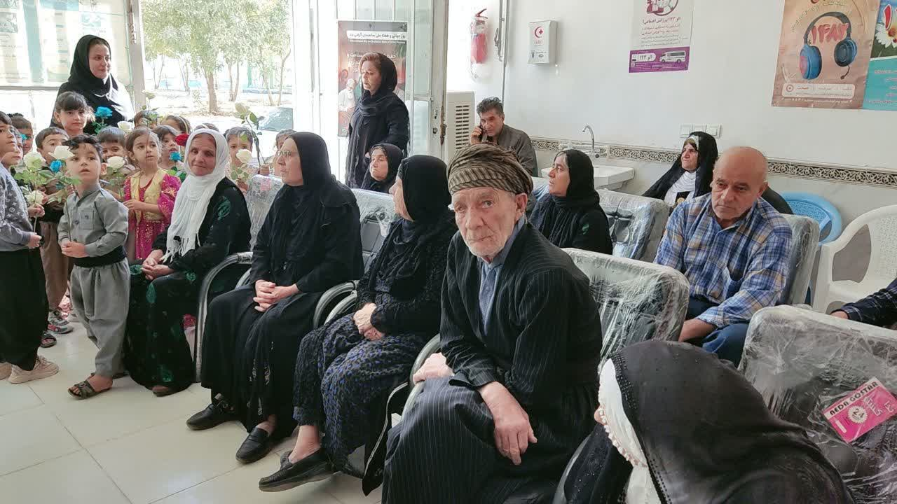
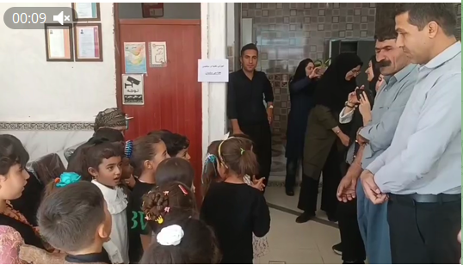

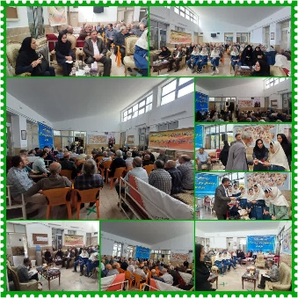

برگزاری جشنی به مناسبت گرامیداشت هفته سالمندان با حضور سالمندان، کارشناسان اداره بهزیستی و فرمانداری در مرکز آموزشی توانبخشی سالمندان مهرآیین شهرستان اسلام آبادغرب

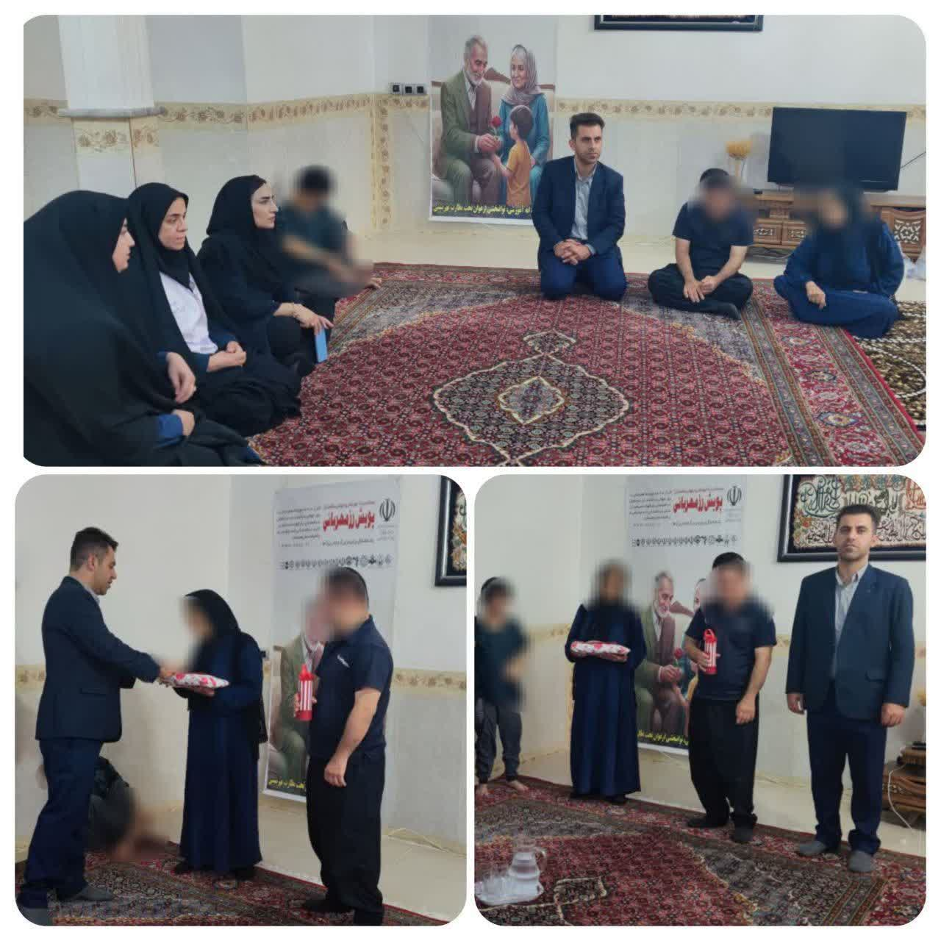
بازدید رئیس اداره بهزیستی شهرستان سرپل‌ذهاب از سالمند دارای دو فرزند معلول
به مناسبت گرامیداشت هفته سالمند و درراستای تکریم جایگاه و منزلت سالمندان، رئیس اداره بهزیستی شهرستان سرپل‌ذهاب به همراه کارشناسان مربوطه از مادر سالمند دارای دو فرزند معلول بازدید و با ایشان دیدار و دلجویی کردند.

بازدید سرزده رئیس بهزیستی کرمانشاه از مراکز نگهداری سالمندان
شاپور حسینی، رئیس اداره بهزیستی شهرستان کرمانشاه، در اقدامی سرزده و بدون اطلاع قبلی، از مراکز سالمندان ارم و مادر و چهارراه های سطح شهر بازدید کرد. این بازدیدها که تا پاسی از شب ادامه داشت، با هدف ارزیابی کیفیت خدمات رسانی و وضعیت زندگی سالمندان و مددجویان انجام شد.
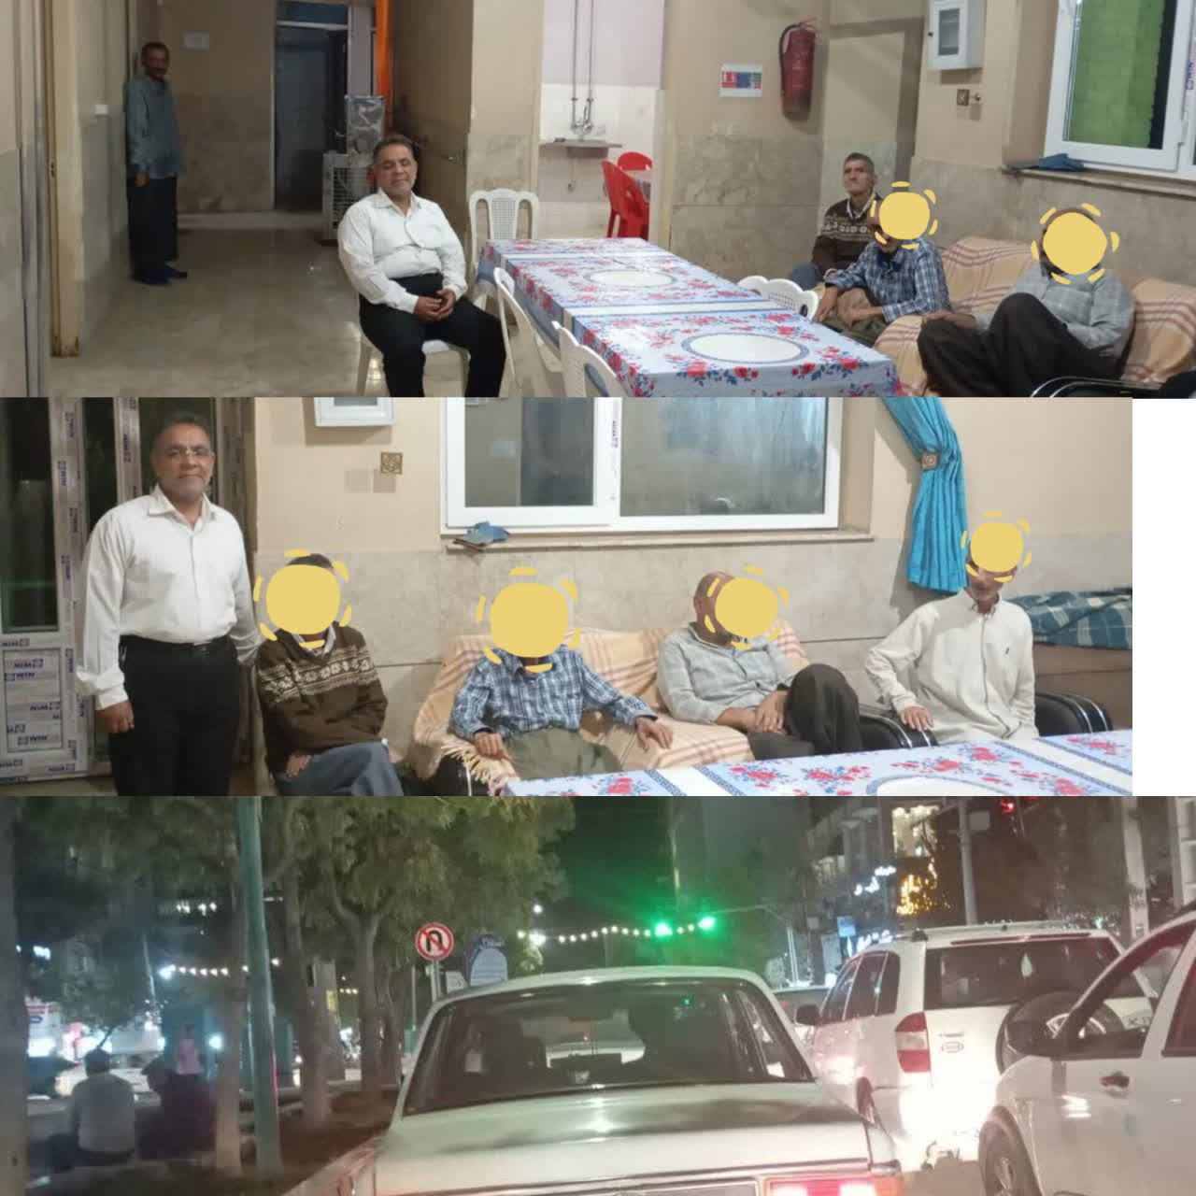

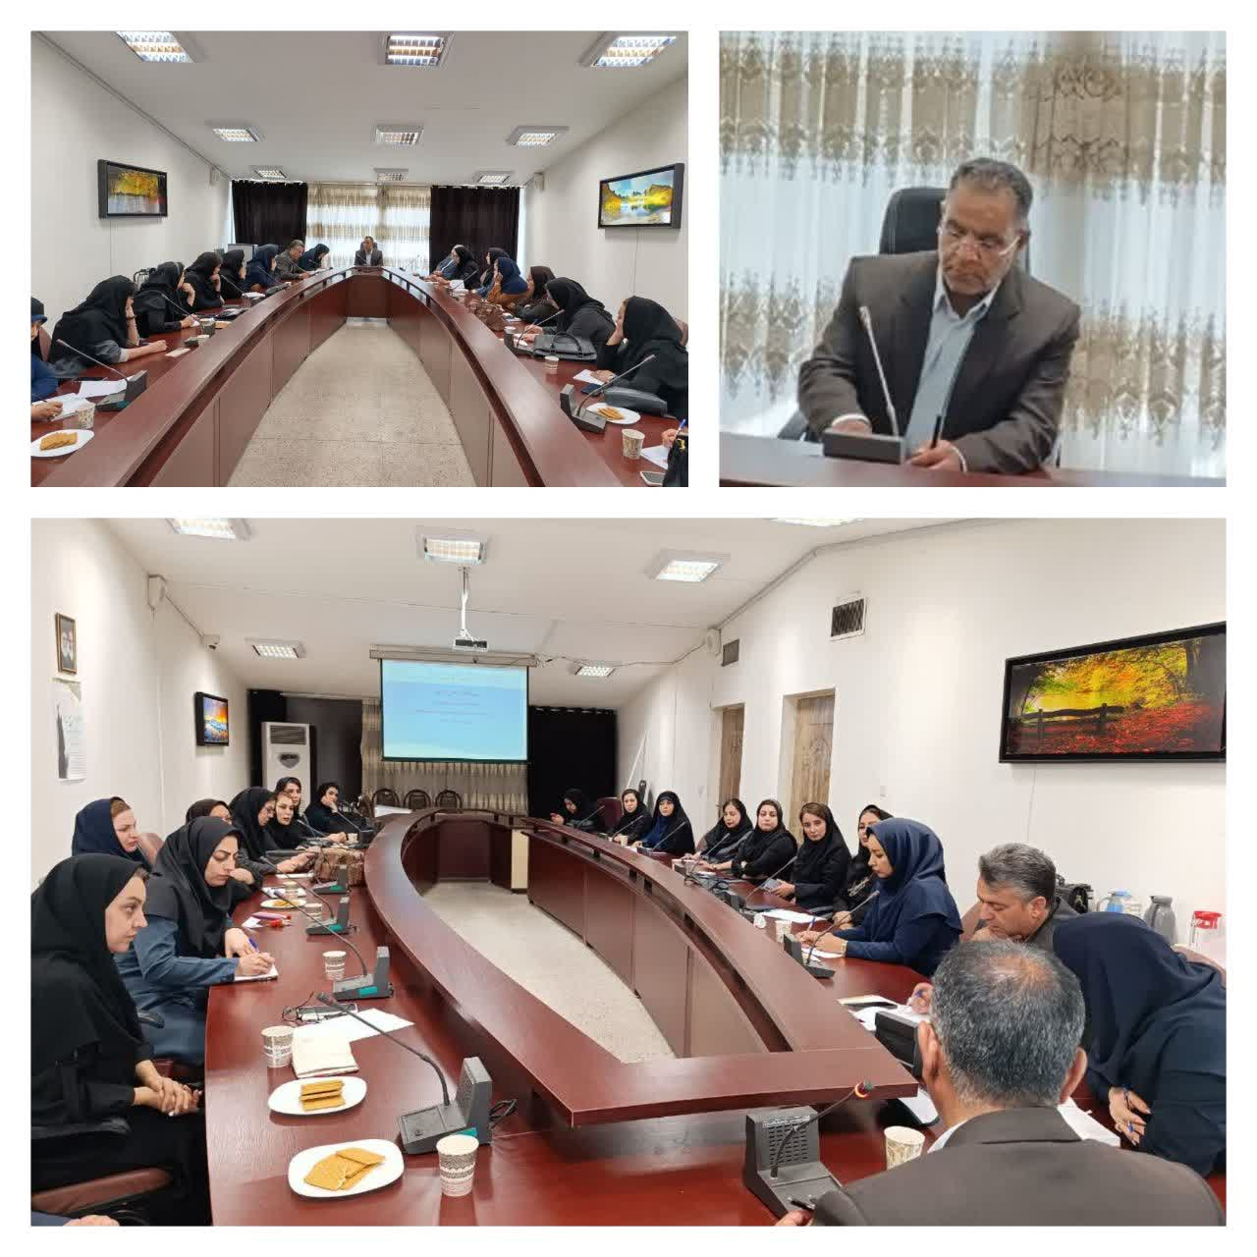
اقدامات بهزیستی استان کرمانشاه به مناسبت گرامی داشت هفته سالمندان
نشست هم اندیشی با هدف برنامه ریزی جهت گرامیداشت هفته سالمندان با حضور رئیس، مسولین مراکز سالمندان روزانه، شبانه، ویزیت در منزل، انجمن ها و سمن‌های مرتبط و تخصصی سالمندی و همچنین ادارات عضو شورای سالمندان شهرستان کرمانشاه به بحث و تبادل نظر پرداختند.

دیدار معاون سیاسی و اجتماعی فرمانداری و جمعی از همکاران ایشان به اتفاق رییس بهزیستی شهرستان کرمانشاه و کارشناسان مربوطه از مراکز نگهداری شبانه روزی سالمندان ارم و مادر.
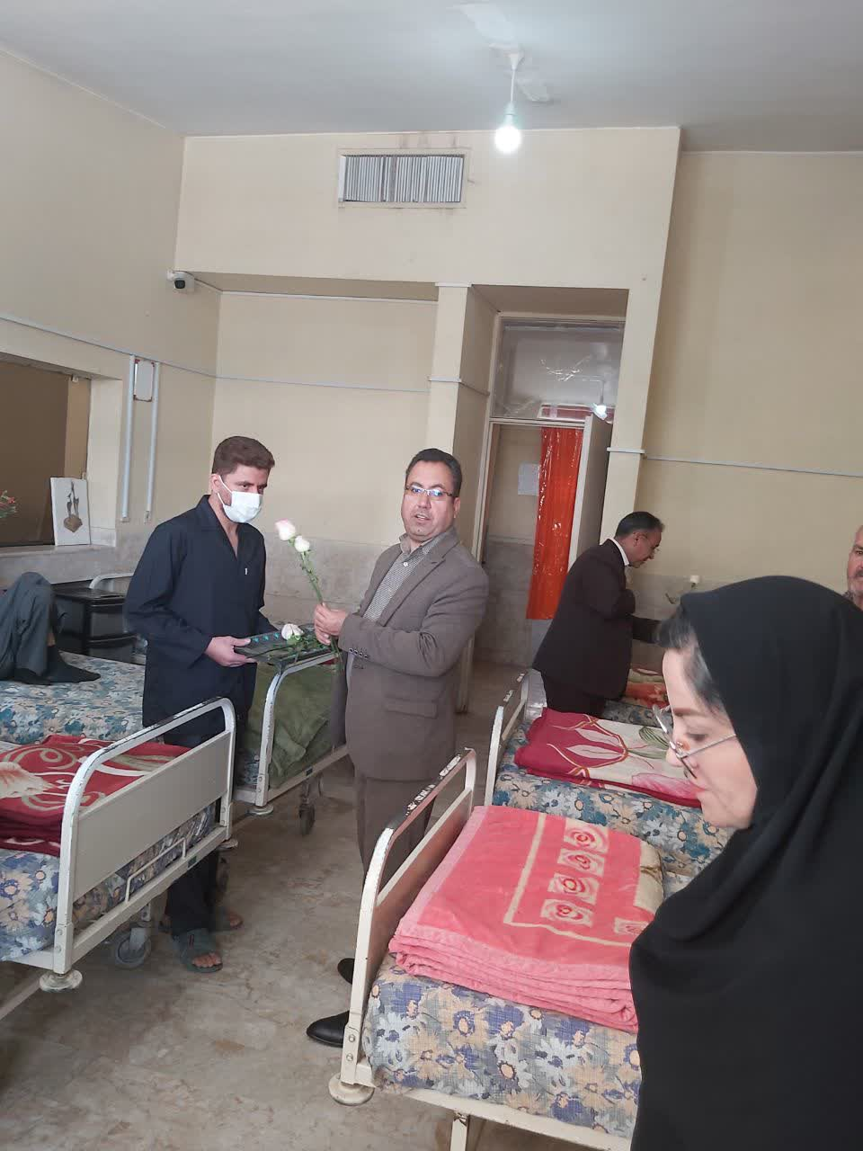
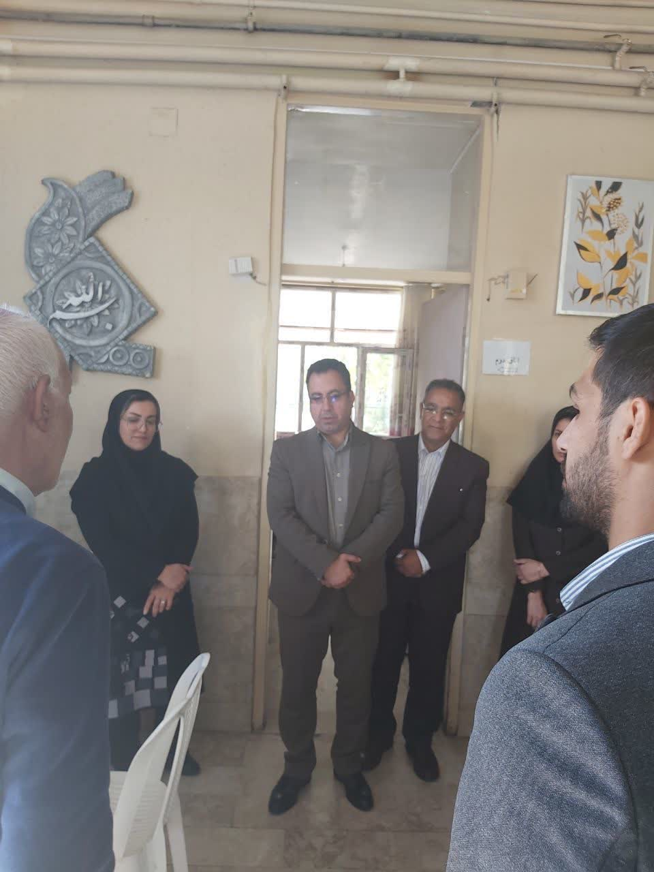

دومین بازدید مشترک بهزیستی و دادگستری در هفته سالمندان
مدیرکل بهزیستی و معاون اجتماعی و پیشگیری‌ازوقوع‌جرم دادگستری استان با همراهی دیگر مسئولان دو دستگاه ضمن بازدید از بخش‌های مختلف شیرخوارگاه معتضدی؛ با اهداء گل، از کودکیاران و مددکاران شاغل در این مرکز قدردانی کردند.
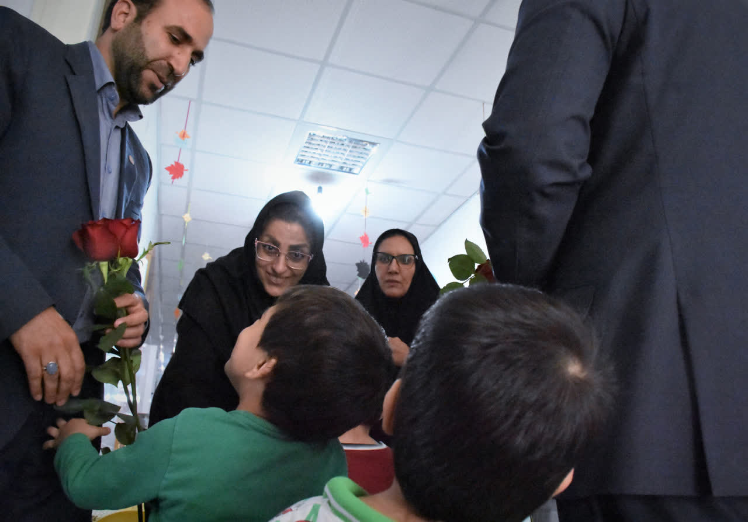
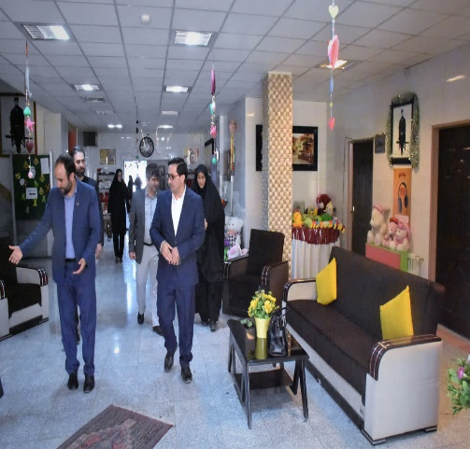
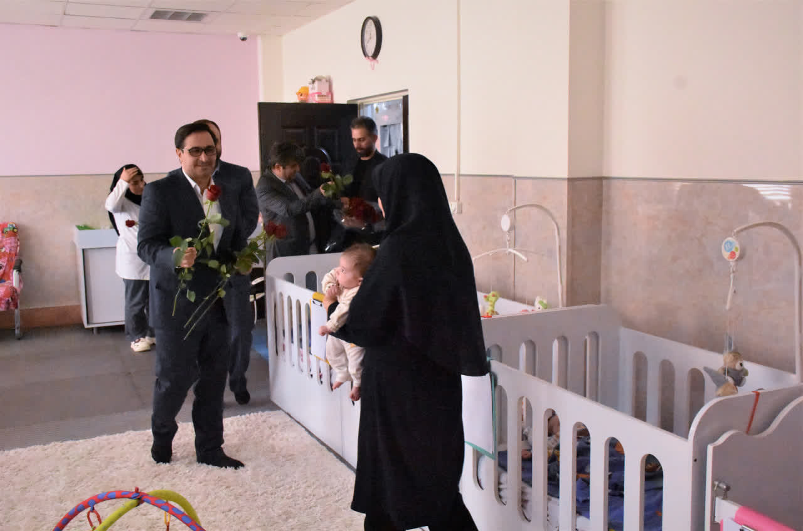
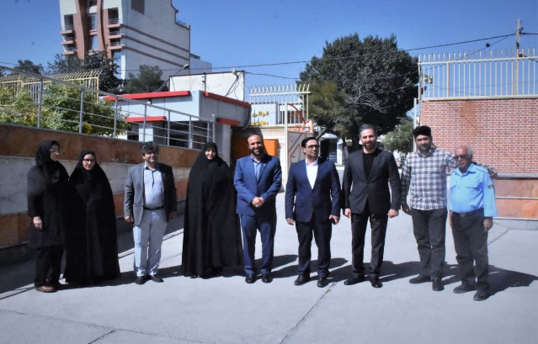

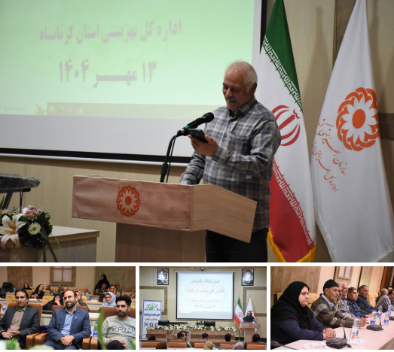
جشن نشاط سالمندان در بهزیستی
در برنامه‌ای مشترک به میزبانی بهزیستی و انجمن افق سلامت؛ ۹۰ نفرازسالمندان تحت حمایت بهزیستی تکریم شدند.

برگزاری جشن ویژه سالمندان در مرکز روزانه مهرگان
دیرکل، معاونان و کارشناسان بهزیستی، دبیران سابق و کنونیِ شورای سالمندان استان، مسئولان دانشگاه علوم پزشکی و جمعی از خبرنگاران و هنرمندان صداوسیمای مرکز کرمانشاه، ازجمله حاضران در این نکوداشت بودند.
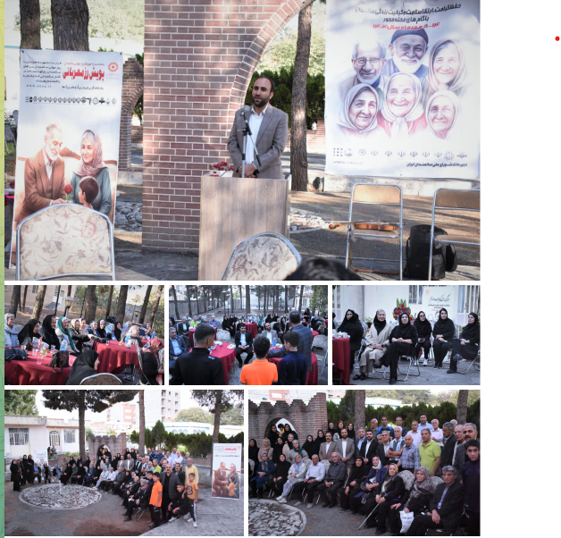

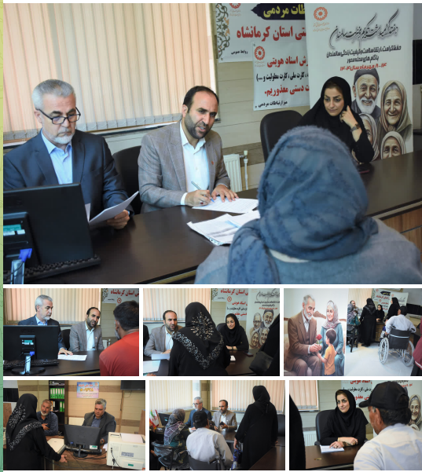
میز ارتباطات مردمی بهزیستی در هفته ملی سالمندان
بهزاد شهبازی مدیرکل بهزیستی با همراهی دبیر شورای سالمندان استان و همچنین رئیس و کارشناسان ادارۀ پذیرش وهماهنگی، به درخواست‌های مددجویان رسیدگی کرد.

دیدار مدیرکل بهزیستی استان با سالمندان دالاهو
به‌مناسبت گرامی‌داشت مقام والای سالمندان ودرراستای عدالت اجتماعی و توسعه خدمات بهزیستی در مناطق مختلف استان، بهزاد شهبازی مدیرکل بهزیستی استان کرمانشاه، به شهرستان دالاهو سفر کرد. وی ضمن دیدار با جمعی از سالمندان، از زحمات یک خانم فداکار که بیش‌از ۲۰سال به‌صورت مستمرازمادر سالمند خود مراقبت کرده بود، با هدف الگوسازی و توسعه فرهنگ تکریم والدین و سالخوردگان، تجلیل کرد.
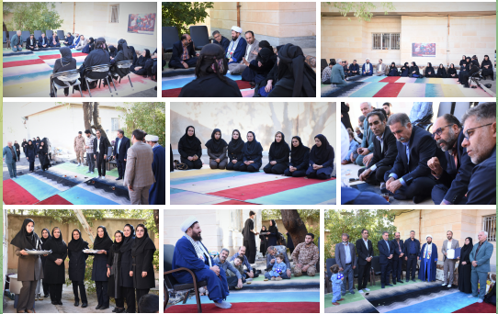

کارگاه آموزشی به مناسبت هفته سالمندان
به مناسبت گرامیداشت هفته سالمندان، کارگاه آموزشی ویژه مددجویان تحت پوشش بهزیستی توسط تیم سیار اورژانس اجتماعی ۱۲۳ و با همکاری مرکز مثبت زندگی کد ۳۴۹۶ با هدف ارتقای آگاهی و سلامت روان برگزار شد.
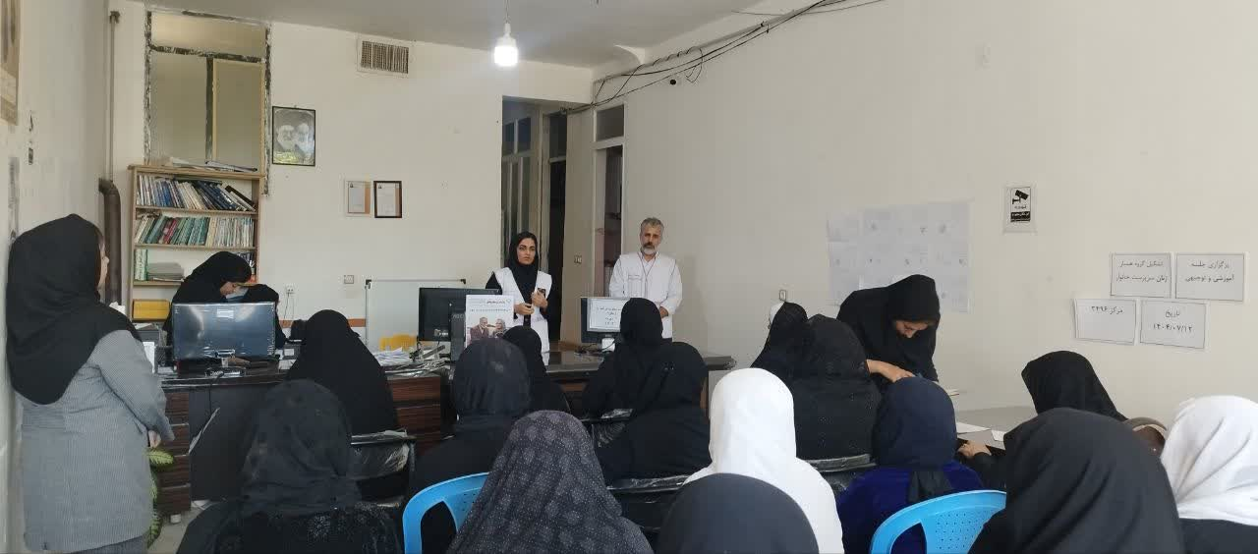

برگزاری میزارتباطات مردمی اداره بهزیستی شهرستان هرسین به مناسبت گرامیداشت هفته سالمند
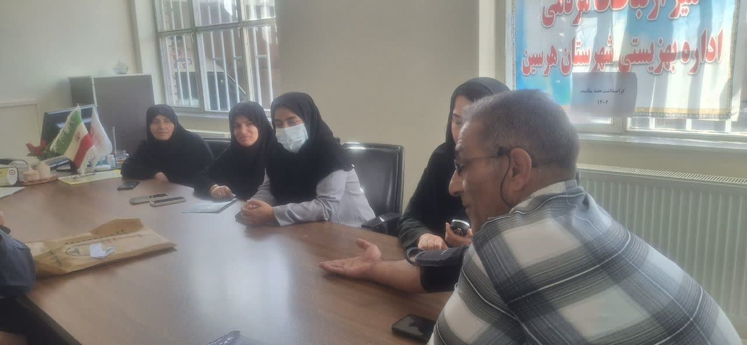
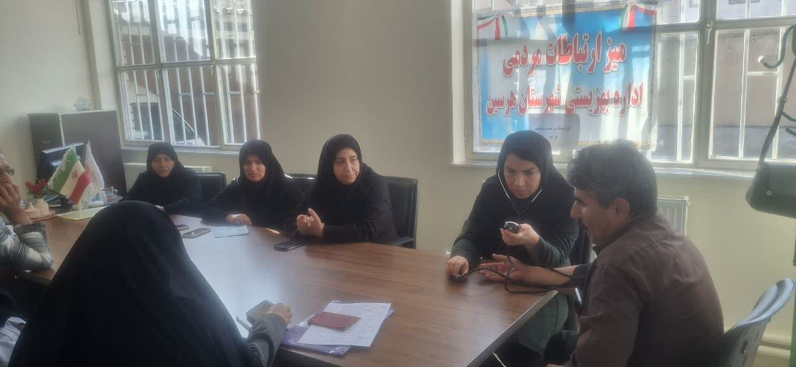

برنامه های انجام شده به مناسبت گرامیداشت هفته‌ سالمند در شهرستان پاوه
- به مناسبت گرامیداشت هفته‌ سالمند با شعار«حفظ کرامت، ارتقای سلامت و کیفیت زندگی سالمندان با گام‌های محله‌محور»
مراسمی با حضوراسدی‌ رئیس اداره بهزیستی شهرستان پاوه وبا هدف ترویج نشاط، سلامت و تکریم مقام سالمندان برگزار شد.
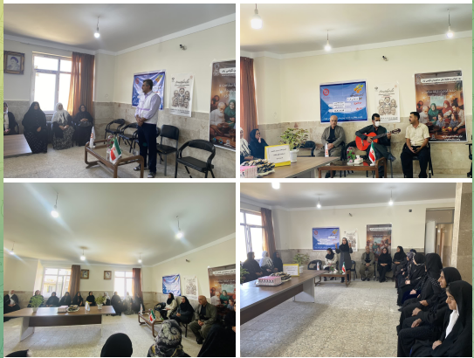

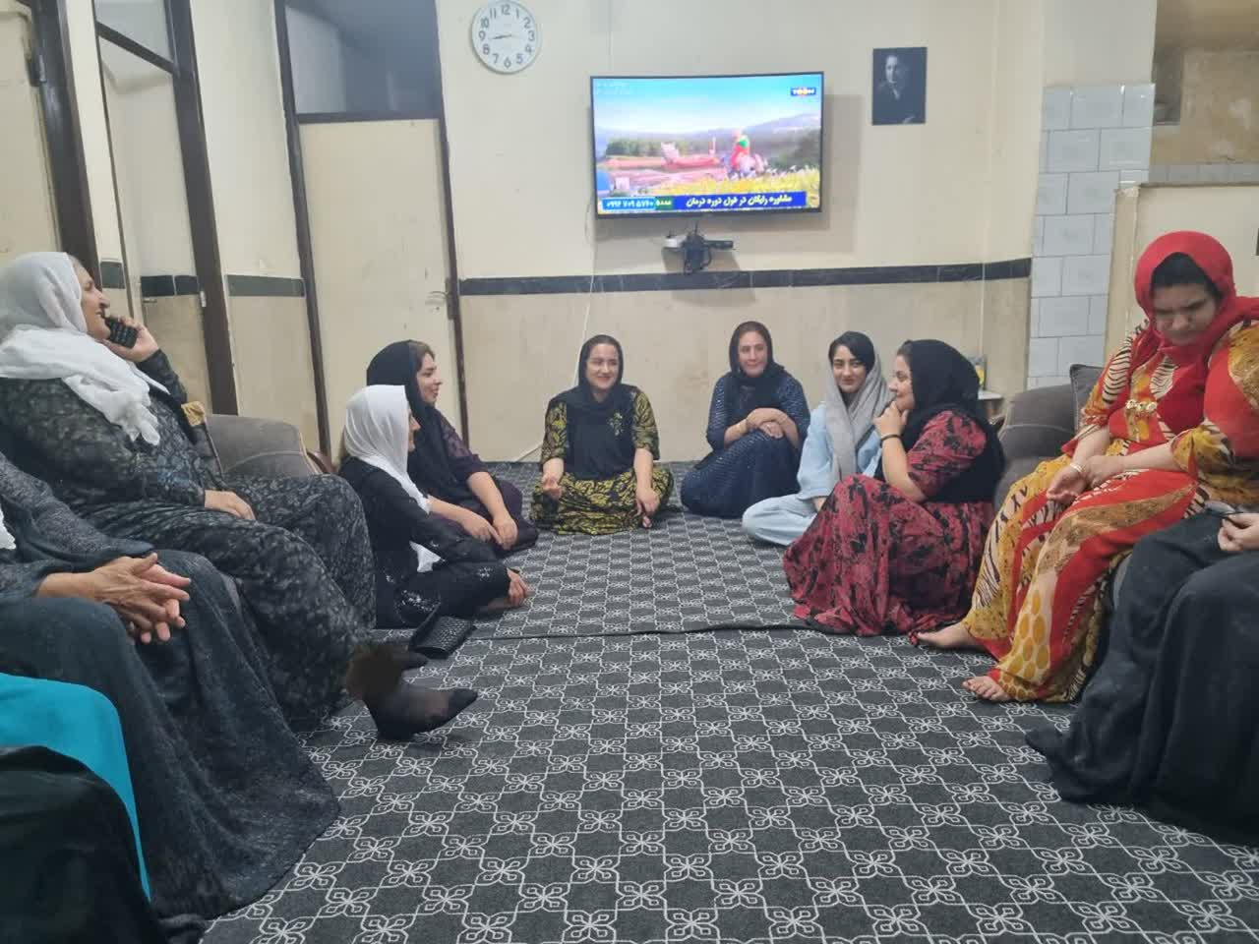
- دورهمی شبانه زنان سرپرست خانوار و سالمندان به مناسبت هفته سالمند در شهرستان پاوه

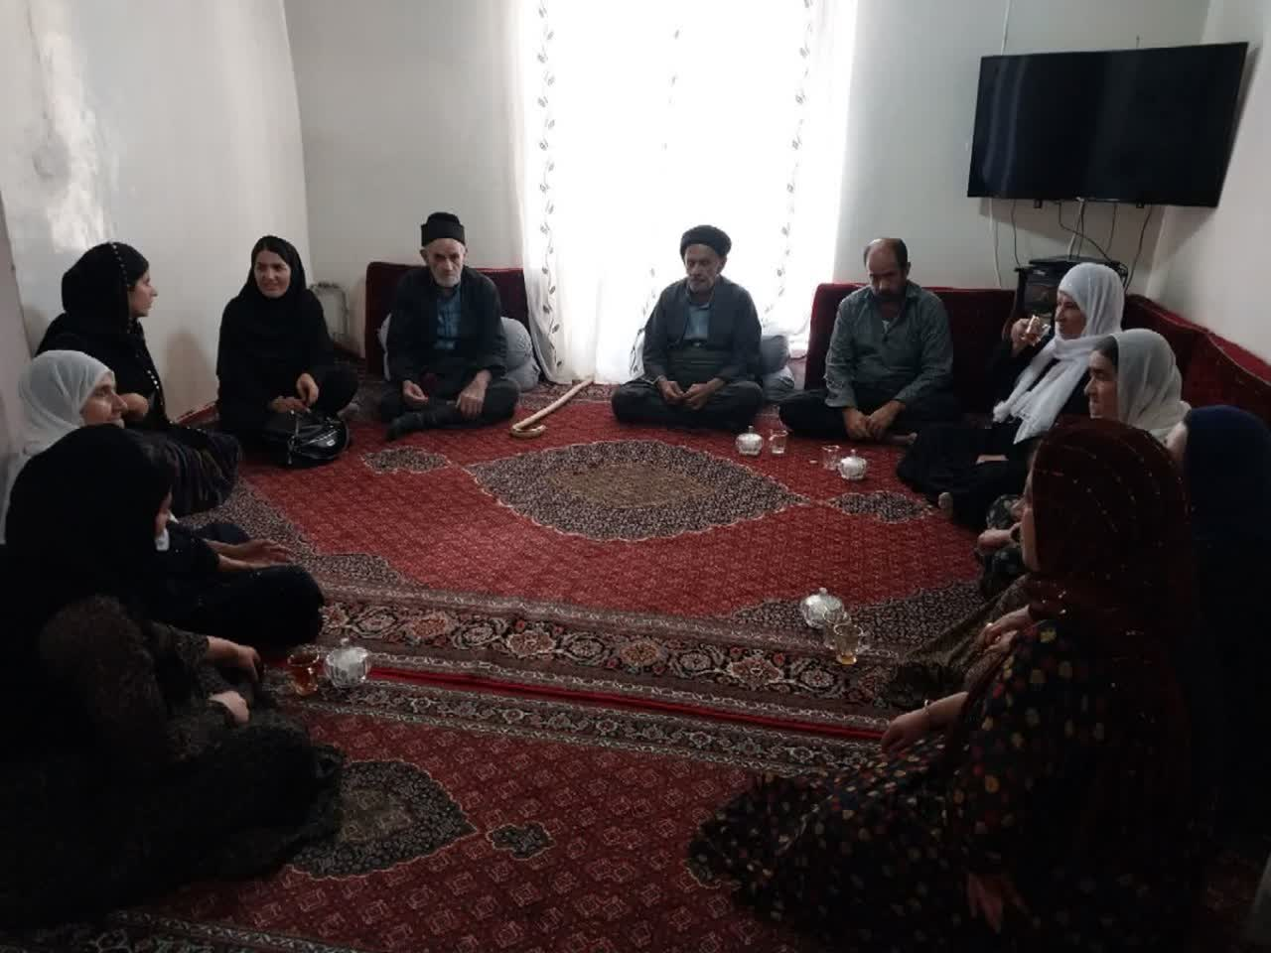
- نشست خانوادگی با حضور سالمندان و نسل جوان به مناسبت هفته سالمند شهرستان پاوه
در این دورهمی، فشار خون و قند خون تمامی سالمندان حاضر اندازه‌گیری شد و برای بانوان شرکت‌کننده نیز طرح غربالگری سلامت جسمی و روانی تشریح گردید.

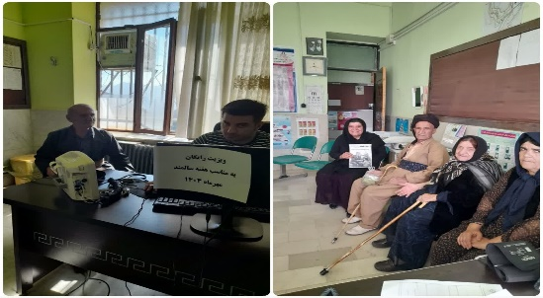
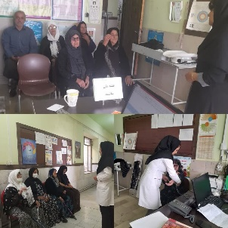

- گرامیداشت هفته‌ سالمند در شهرستان پاوه - شهر نودشه

اقدامات انجام شده به مناسبت گرامیداشت هفته سالمند توسط مرکز مثبت زندگی کد452 و شبکه بهداشت شهرستان قصرشیرین
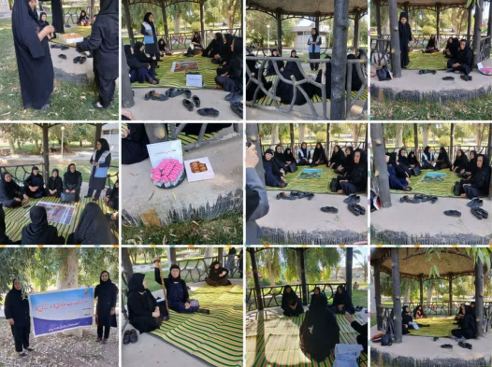
- برگزاری مراسم پیاده روی ونرمش صبحگاهی و آموزش حرکات اصلاحی ویژه سالمندان تحت حمایت در پارک سیب.

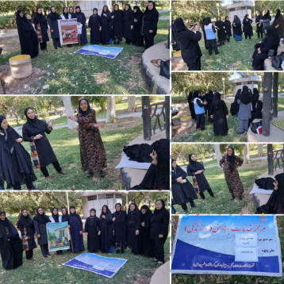

- برگزاری کلاس آموزشی تغذیه سالم ویژه سالمندان

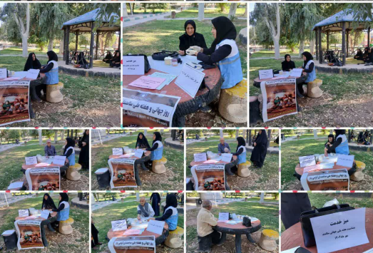
- برگزاری میز خدمت با همکاری شبکه بهداشت و انجام ویزیت رایگان توسط پزشک جهت چکاب سالمندان

پایان

